КОНСПЕКТ ЛЕКЦИЙ

К УЧЕБНОМУ КУРСУ «ПРИМЕНЕНИЕ ТЕХНОЛОГИЙ ИСКУССТВЕННОГО ИНТЕЛЛЕКТА В ПРАКТИКАХ ВОСТОЧНОЙ МЕДИЦИНЫ». ЧАСТЬ 2.

ЦЫБИКОВ А.С.

ОГЛАВЛЕНИЕ

[ЛЕКЦИЯ №5 КИБЕРСИСТЕМА МОНИТОРИНГА СОСТОЯНИЯ ЗДОРОВЬЯ ЧЕЛОВЕКА 3](#_Toc86090833)

[1.1. Информационная система мониторинга состояния здоровья студентов и сотрудников Бурятского государственного университета 3](#_Toc86090834)

[1.2. Психофизиологический тип спортсменов по тибетской системе 9](#_Toc86090835)

[1.3. Индивидуально-типологические особенности спортсменов Бурятии 14](#_Toc86090836)

[1.4. Киберсистема дистанционного мониторинга состояния здоровья человека 18](#_Toc86090837)

[ЛЕКЦИЯ №6 МЕТОДЫ СПЕКТРАЛЬНОГО АНАЛИЗА ПУЛЬСОВОГО СИГНАЛА 23](#_Toc86090838)

[2.1. Преобразование Фурье (напоминание) 23](#_Toc86090839)

[2.2. Сингулярный спектр пульсового сигнала: анализ первой гармоники 28](#_Toc86090840)

[2.3. Вейвлет-преобразование 33](#_Toc86090841)

[2.4. Вейвлет-спектр пульсового сигнала 38](#_Toc86090842)

[2.5. Анализ крутизны спектра пульсового сигнала 44](#_Toc86090843)

[ЛЕКЦИЯ №7. СТРУКТУРНОЕ МОДЕЛИРОВАНИЕ ПУЛЬСОВОГО СИГНАЛА 49](#_Toc86090844)

[3.1. Проблемы структурного анализа пульсового сигнала 49](#_Toc86090845)

[3.2. Методы выбора опорных точек 54](#_Toc86090846)

[3.3. Математическое моделирование пульсовых волн на основе теории солитонов 63](#_Toc86090847)

[ЛЕКЦИЯ №8 СТАТИСТИЧЕСКОЕ МОДЕЛИРОВАНИЕ ПУЛЬСОВОГО СИГНАЛА 68](#_Toc86090848)

[4.1. ARIMA–модель пульсового сигнала 68](#_Toc86090849)

[4.2. Анализ вариабельности сердечного ритма по сфигмограмме 72](#_Toc86090850)

# ЛЕКЦИЯ №5 КИБЕРСИСТЕМА МОНИТОРИНГА СОСТОЯНИЯ ЗДОРОВЬЯ ЧЕЛОВЕКА

## 1.1. Информационная система мониторинга состояния здоровья студентов и сотрудников Бурятского государственного университета

Создание любой информационно-аналитической диагностической медицинской системы, включающей большое количество приложений, связанных потоком информации самой различной структуры, предполагает наличие хранилища данных, представленных в едином формате, и средств для их обработки. В статье рассматривается пример решения задачи разработки системы функциональной диагностики организма человека, т.е.системы сбора, накопления и анализа диагностических данных, полученных с использованием различных аппаратно-программных медицинских комплексов (АПМК), врачебных осмотров и тестирования обследуемых, которую бы отличали **масштабируемость** (возможность ввода в работу системы новых АПМК, методик обследования, АРМ врачей) и **модифицируемость** (возможность реализации на существующей архитектуре новых алгоритмов и схем анализа данных).

**Назначение системы**

При проектировании ИС зачастую не учитывается факт основного назначения ИС, заключающийся в том, что ИС не должна становиться для пользователя самоценным продуктом, а должна стать полноценным инструментом организации работы на всех её уровнях, начиная со стратегии и заканчивая процедурами.

В рассматриваемом случае ИС должна обеспечивать решение следующих задач:

Сбор данных и предоставление их в удобном для анализа виде;

Управленческий учёт и ведение статистики;

Встроенные механизмы предварительных обработки и анализа данных.

**Сбор информации. Общие замечания.**

Данные по функциональному состоянию организма могут быть получены в результате обследования человека в трех «технологически различных» направлениях (см. Табл.1)

Таблица 1. Описание направлений обследования функционального состояния организма человека.

|  |  |  |
| --- | --- | --- |
| № | Наименования направления | Назначение, требования к реализации |
| 1 | Интерактивное тестирование (ИТ) | Подсистема, предназначенная для создания и редактирования тестов, проведения тестирований и автоматической обработки результатов. Должны быть предусмотрены импорт/экспорт самих тестов и результатов тестирования в популярные форматы. |
| 2 | Врачебный осмотр (ВО) | Подсистема, позволяющая создавать автоматизированные рабочие места врачей-специалистов в области функциональной диагностики, обеспечивающая гибкость при расширении (предполагается, что у каждого врача свой собственный формат карточки медицинского осмотра), доступ к большому количеству специализированных справочников (МКБ-10, справочники по препаратам, прочие специализированные справочники). |
| 3 | Аппаратно-программная диагностика (АПД) | Подсистема, позволяющая создавать автоматизированные рабочие места операторов медицинских диагностических аппаратов, обеспечивающая широкие возможности по вводу в систему новых аппаратов. В общем случае для каждого аппарата должны быть реализованы свои собственные средства анализа. |

Общая архитектурная схема всей системы представлена на Рис.1.

Рисунок 1. Архитектура системы мониторинга состояния здоровья.



Структура базы данных системы соответствует общей концепции трех «технологических направлений» (см. Рис.2.)

Рисунок 2. Общая схема базы данных системы мониторинга состояния здоровья.

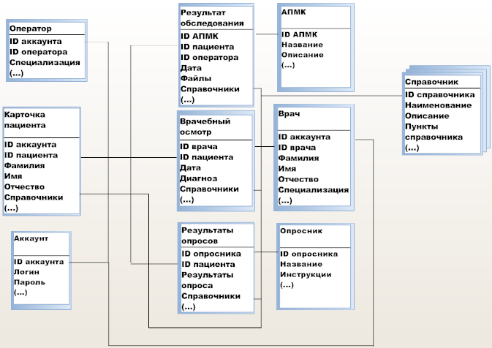

В «Карточке пациента» содержится общая информация о пациенте и его здоровье. Результаты аппаратных обследований, опросов и врачебных осмотров хранятся в отдельных таблицах, связанных с «Карточкой пациента».

Для ввода в систему нового АПМК требуется ввести в базу данных новые записи в таблицу «АПМК» и в таблицу «Результаты обследования», для ввода АРМ врача – новые таблицы «Врач» и «Врачебный осмотр». В обоих случаях, возможно, должны быть определены дополнительные таблицы со справочной информацией.

Следует учесть, что различные АПМК имеют, как правило, свое собственное программное обеспечение для обработки результатов обследования, поэтому в системе должны быть предусмотрены утилиты для конвертирования в единый формат базы данных системы как данных, полученных непосредственно с аппарата, так и для результатов обработки с помощью программного обеспечения данного АПМК (см. Рис.3). Причем, должно быть предусмотрено как хранение данных в формате данных системы в виде записей базы данных, так и в виде файлов в формате данных самих АПМК.

Рисунок 3. Получение данных от АПМК.

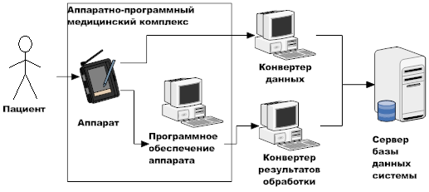

Встроенные механизмы анализа данных зависят от конкретных целей и задач системы. Для общего случая должны быть реализованы типовые механизмы обработки результатов интерактивного тестирования.

Все подсистемы или модули должны обеспечивать передачу информации через веб-интерфейс. Для всех направлений обследования должна быть предусмотрена выгрузка результатов обследований в популярные файловые форматы (XLS, CSV, XML и т.п.) для анализа во внешних пакетах обработки (STATISTICA, SPSS и др.).

Таблица базы данных «Аккаунт» содержит данные для входа в систему и информацию о правах доступа. Управление системой и общая статистическая обработка (количество зарегистрированных, различные статистические выборки, не связанные непосредственно с медицинскими задачами) осуществляется её администратором. Отдельные модули могут администрироваться другими участниками системы: врачами, операторами АПМК, специалистами по анализу данных, пациентами (личная, контактная информация).

**Система мониторинга состояния здоровья студентов БГУ**

Рассмотрим пример реализации системы мониторинга, успешно функционирующей в Бурятском государственном университете. Специфика системы в данном случае заключается в использовании методов тибетской медицины. [4],[5]

В Табл. 2 приведены конкретные виды обследований по трем «технологическим направлениям». Отладка методики проведения мониторинга и возможностей системы проводилась в сезонных сериях измерений по оценке функционального состояния организма студентов с помощью аппаратов ДиаДЭНС-ПК (метод Фолля), автоматизированного пульсодиагностического комплекса и системы диагностики и коррекции организма. Конституциональный тип студентов определялся с помощью ранее разработанных для этой цели методик тестирования.

Таблица 2. Конкретизация «технологических направлений» информационной системы для системы мониторинга состояния здоровья студентов БГУ.

|  |  |  |  |
| --- | --- | --- | --- |
| № | Вид обследования | Напр-е обслед-я | Назначение |
| 1 | Общая анкета | ИТ | Сбор общих сведений о пациенте, данные о перенесенных, хронических заболеваниях, хирургических операциях |
| 2 | Типы тела [8]) | ИТ | Выявление типа тела по канонам тибетской медицины |
| 3 | Психотипы[6] | ИТ | Выявление информации о психотипе пациента |
| 4 | Симптомы | ИТ | Выявление текущего состояния пациента по канонам тибетской медицины |
| 5 | Опрос «Вчера-сегодня» | ИТ | Выявление текущего состояния пациента (прием пищи, сон, заболевания и т.п.) |
| 6 | Система диагностики и коррекции организма (СДК)[3] | АПМК | Пульсовая диагностика |
| 7 | Аппаратно-программный пульсодиагностический комплекс (АПДК)[2] | АПМК | Пульсовая диагностика |
| 8 | «Варикард» | АПМК | Диагностика сердечно-сосудистой системы |
| 9 | ДиаДЭНС | АПМК | Электроакупунктурная диагностика |
| 10 | Врач-пульсодиагност | ВО | Пульсовая диагностика по канонам Тибетской медицины, давление, температура, европейский диагноз |

На Рис.4 показана конкретизация базы данных системы мониторинга состояния здоровья студентов и сотрудников БГУ.

В процессе работы из таблицы patient базы данных были выделены отдельные таблицы chronicaldisease, extdisease, surgecaloperation, allergen относящиеся к сведениям о хронических заболеваниях, перенесенных заболеваниях и операциях, аллергенах соответственно. Подобная трансформация структуры базы данных может быть рекомендована к применению и в общем случае. Таблица doctor содержит данные врачебного осмотра врача-пульсодиагноста. Таблицы login, userstatus и privilegies вместе содержат данные аккаунтов пользователей системы (включая сведения о правах пользователя). В таблицах anket\_ext, quest, fixed\_answer, collection, results содержатся данные и результаты интерактивного тестирования пациентов. Результаты прохождения пациентом различных АПМК и сведения о самих АПМК хранятся в таблицах sample\_data, device\_data, sample\_point.

Рис.4. Структура базы данных системы мониторинга состояния здоровья студентов и сотрудников БГУ.

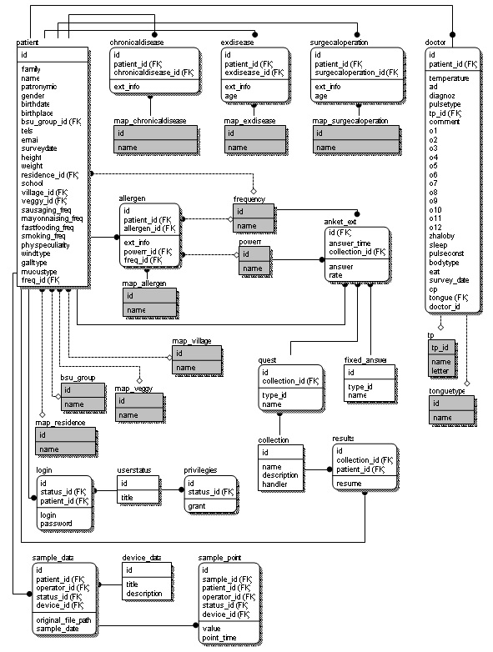

Справочники базы данных перечислены в Табл.3.

Таблица 3. Таблицы-справочники базы данных системы мониторинга состояния здоровья студентов БГУ.

|  |  |  |
| --- | --- | --- |
| № | Наименование | Описание |
| 1 | bsu\_group | Перечень групп Бурятского государственного университета |
| 2 | map\_veggy | Перечень возможных отношений к вегетарианству |
| 3 | map\_residence | Перечень возможных мест проживания |
| 4 | map\_village | Перечень населенных пунктов Республики Бурятия |
| 5 | map\_chronicaldisease | Перечень хронических заболеваний |
| 6 | map\_extdisease | Перечень перенесенных заболеваний |
| 7 | map\_surgecaloperation | Перечень хирургических операций |
| 8 | map\_allergen | Перечень известных аллергенов |
| 9 | power | Перечень возможных описаний степеней интенсивности (воздействия, проявления и т.п.) |
| 10 | frequency | Перечень возможных описаний степеней частоты (часто, очень часто, редко, иногда и т.п.) |
| 11 | tp | Перечень характеристик пульса (сообразно канонам восточной медицины) |
| 12 | tongue\_type | Перечень возможных состояний языка (сухой, обложенный и т.п.) |

Система уровней доступа и, в том числе, административная принадлежность отдельных модулей, отображена в Табл.4.

Таблица 4. Система уровней доступа

|  |  |  |
| --- | --- | --- |
| **Администрация** | | |
| Администратор системы | - Управление учетными записями пользователей  - Возможности всех остальных пользователей | - Создание новых, редактирование и удаление существующих учетных записей |
| Модератор интерактивных тестов | - Управление модулем тестирования | - Создание, редактирование и удаление существующих вопросов  - Создание, редактирование и удаление наборов вопросов (тестов) |
| **Пользователи** | | |
| Оператор АПМК | - Управление осмотрами | - Конвертация файлов АПМК  - Загрузка файлов АПМК на сервер |
| Врач-диагност | - Бланк врачебного осмотра |  |
| Специалист по обработке данных | - Анализ данных | - Выгрузка объединенных (различными способами) результатов обследования |
| Пациент | - Общая анкета  - Доступные опросы |  |

Для обработки данных специально для рассматриваемой системы реализован модуль кластеризации/классификации данных с помощью нейронных сетей [7],[8], Другие методы анализа данных, полученных с помощью системы, проводились во внешних пакетах обработки.

Заключение

Выработанные подходы к разработке информационной системы мониторинга состояния здоровья, выделение трех основных «технологических направлений» мониторинга позволили создать и внедрить подобную систему в Бурятском государственном университете с сохранением возможностей для расширения функциональности системы. Применение клиент-серверной архитектуры сделало систему достаточно гибкой в организационном плане для проведения обследований. [1]

**Список литературы**

1. *Занданова Г.И., Брагин А.Ф., Дармаев Т.Г., Хабитуев Б.В.ЮХандаров Ф.В., Цыбиков А.С. Разработка информационной системы для сбора и обработки данных функциональной диагностики / Материалы международной конференции «Вычислительная математика, дифференциальные уравнения, информационные технологии» - Улан-Удэ, 2009 – С. 181-186.*
2. *Азаргаев Л.Н., Бороноев В.В., Тарнуев В.А. Методика работы на автоматизированном пульсодиагностическом комплексе тибетской медицины. Изд-во БГУ, Улан-Удэ. 2000.*
3. *Дудин С.А. Система диагностики и коррекции организма человека. Сборник трудов Международной научной конференции «Методы и алгоритмы принятия эффективных решений» (ТТИ ЮФУ (ТРТУ)) Таганрог, 2009.*
4. *Чжуд-ши. Канон тибетской медицины / Пер. с тибетского яз. Дашиева Д.Б. М.: Изд. фирма «Восточная литература» РАН, 2001 – 768 с.*
5. *Жамбалдагбаев Н.Ц., Занданова Г.И. Место представлений о психофизиологических типах человека в клинической практике тибетской медицины / Сб. науч. трудов НПЦ ТМГ Минздрава России – Москва, 2001. – С. 34 – 37.*
6. *Айзенк Г., Вильсон Г. Как измерить личность / Пер. с англ. М.: "Когито-центр", 2000.*
7. *Скворцов М. В., Хандаров Ф. В. Открытая кроссплатформенная библиотека для решения нейросетевых задач и инструментальная среда для быстрого создания нейронных сетей различных топологий // Нейроинформатика и ее приложения и анализ данных: материалы XVI Всероссийского семинара / под ред. А.Н.Горбаня, Е.М.Миркеса; ИВМ СО РАН, Красноярск, 2008.*
8. *Дармаев Т.Г., Хандаров Ф.В. Обработка данных функциональной диагностики с помощью гибридных нейронных сетей // Нейроинформатика и ее приложения и анализ данных: материалы XV Всероссийского семинара / под ред. А.Н.Горбаня, Е.М.Миркеса; ИВМ СО РАН, Красноярск, 2009.*

## 1.2. Психофизиологический тип спортсменов по тибетской системе

**Аннотация.** Представлены результаты исследований по влиянию психофизиологического типа человека на оценку состояния его здоровья на контингенте студентов-спортсменов Бурятского государственного университета. Показана необходимость учета врожденных индивидуальных особенностей организма человека при диагностике функционального состояния.

В процессе управления подготовкой спортсменов необходимо осуществлять контроль их состояния с учетом индивидуальных психофизиологических характеристик. Задача данного исследования заключается в исследовании связи конституционального тип человека с проявлениями симптомов отклонений в трех регулирующих системах.

В практике тибетской медицины состояние здоровья человека в норме должно быть соотнесено как с особенностями времени года, так и с индивидуальными чертами конкретного человека. В основе понятия нормы лежат представления о различных типах людей, которые определяются конституцией, а также его психологическим статусом. В целом здесь можно говорить о своеобразной концепции психофизиологических типов людей. В соответствии с ней как нормальное состояние человека, так и характер его изменений в значительной степени зависят от того, к какому типу относится данный индивид. Отсюда следует, что и сама диагностика оказывается соотнесенной с типом человека и тем самым не имеет абсолютного характера. Таким образом, характер любых изменений психофизиологического состояния человека существенным образом определяется его психофизиологическим типом, что обуславливает опять же относительный характер интегральной оценки его состояния. Именно в этом, по-видимому, и заключается своеобразие подхода тибетской медицины к вопросам диагностики.

Одной из основных методик оценки состояния здоровья человека в традиционной восточной медицине и, в частности, в тибетской медицине является определение психофизиологического (конституционального) типа организма, который включает телосложение, особенности психо-эмоционального состояния, физиологические особенности.

Связь типа конституции индивида с определенной реакцией организма на воздействие внешних факторов замечена давно. В тибетской же медицине такой взаимосвязи придается основополагающее значение. Для поддержания равновесия процессов в организме чрезвычайно важную роль играют питание и образ жизни человека в зависимости от его психофизиологического типа.

Восточная медицина, в частности тибетская, рассматривает человека, как единую систему с его внутренними и внешними взаимосвязями. Гармоничный образ жизни, включающий в себя правильные поведение и режим питания, гарантирует человеку долгую и полноценную жизнь без болезней. С точки зрения тибетской медицины состояние здоровья зависит от трех регулирующих систем: *«ветра», «желчи» и «слизи»*. Согласно классическому трактату тибетской медицины «Чжуд-ши» (Дашиева Д.Б., 1989), каждая из этих систем выполняет в процессе жизнедеятельности организма свои функции, но не в их физическом понимании, а в энергетическом и функциональном значениях. Так, *«слизь»* – энергия, придающая твердость, способность противостоять внешним воздействиям, энергия связуемости, сочетающая различные элементы в одно целое. *«Желчь»* - теплота, энергия доведения до созревания, разрушения. *«Ветер»* – энергия движения, распространения, расширения. Они присутствуют во всех проявлениях человеческого организма. При выполнении физиологических и биоэнергетических функций они проявляют себя и в психоэмоциональной сфере человека, т.е. совмещают в себе как материальные, так и духовные аспекты. Ветер отвечает за любую двигательную активность как внутри организма, так и человека в целом и, таким образом, связан со всеми энергозатратными процессами. Функции желчи связаны с пищеварением, т.е. с процессами производства и накопления энергии. Слизь стабилизирует и выравнивает все процессы, происходящие в организме человека и, таким образом, обеспечивает его целостность и устойчивость. Европейское понятие «гомеостаз» в этом случае следует понимать как равновесие между этими тремя регулирующими системами. В случае нарушения их баланса появляются и нарушения в функционировании организма, которые приводят к болезням (Жамбалдагбаев Н.Ц., Занданова Г.И., 2001).

Выделяются основные три типа – человек *«ветра»,* человек *«желчи»* и человек *«слизи»*.Люди *«ветра»* по виду сухощавы, часто высокого роста, бледны, многословны, артистичны, склонны к беспокойству, бессоннице, плохо переносят холод и т.д. Люди *«желчи»* имеют атлетическое телосложение, развитые мышцы, обычно среднего роста, имеют смуглый цвет кожи, склонны к раздражительности, трудно переносят жажду и голод, очень энергичны, целеустремленны. Люди *«слизи»*, как правило, крупного телосложения, склонны к полноте, обладают хорошим сном, очень терпеливы, веселого нрава, медлительны, практичны.

Эти три основных конституциональных типа в сочетании дают еще четыре класса смешанных типа – итого их семь. Для каждого из них рекомендуются определенные образ жизни, питания, следование которым помогают сохранять баланс в организме и поддерживать здоровье. С точки зрения тибетской медицины дисбаланс создает главным образом доминирующая от рождения регулирующая система организма, которая собственно и определяет конституцию. Поэтому главный принцип превентивного подхода – это постоянное уравновешивание внутреннего баланса организма, следуя индивидуальным конституционным требованиям (Аюшеева Л.В., Дармаев Т.Г., Занданова Г.И., Цыбиков А.С., 2010).

В апреле–мае 2005 года было проведено пробное тестирование 8 квалифицированных спортсменов (вольная борьба) возраста от 20 до 24 лет под руководством Л.В. Косыгиной. Тестирование проводилось с помощью трех тестов: известный тест Айзенка (определение психотипа), тест "Тип тела", определяющий врожденный конституциональный тип человека (психофизиологический тип) и тест "Симптомы", оценивающий имеющиеся на настоящий момент отклонения в трех регулирующих функциональных системах (ветра, желчи и слизи) согласно канонам тибетской медицины.

Проведенное тестирование выявило, что все 8 спортсменов имеют психофизиологический тип – ***желчь***. Поскольку желчь связана с активностью, агрессивностью, азартом, то в процессе тренировочного цикла эти стороны характера должны превалировать. Полагается, что это наиболее подходящий тип для человека-спортсмена. По психотипу определено 4 «чистых» сангвиника, по одному флегматик-сангвиник, холерик-сангвиник, «чистый» флегматик и меланхолик. Результаты теста «симптомы» показали, что в большей степени разбалансированы системы ветра и желчи. Это объясняется результатом влияния конституциональной характеристики желчи на состояние регулирующих систем.

Таким образом, проведенный анализ результатов тестирования показали, что используемые тесты могут вполне адекватно оценивать психотипы и конституциональные типы людей. В то же время полученные данные следует уточнить, учитывая возможность неискренности в ответах (Косыгина Л.В., 2005).

Связь психофизиологического типа с проявлениями симптомов отклонений в трех регулирующих системах

Для оценки психофизиологического типа человека (конституции) был использован тест (тест «Тип тела»), разработанный по доступным нам материалам. Была проведена апробация тестов на ограниченном контингенте сотрудников БГУ, которая показала, что данный тест адекватно дает оценку конституционального типа человека.

Второй тест по выявлению типа развивающейся патологии (тест «Симптомы») основывался на каноническом медицинском трактате «Чжуд-ши» (Дашиева Д.Б., 2001). В тест были включены вопросы, которые обычно задает тибетский врач пациенту во время опроса. Учитывая высокую эффективность методов диагностики заболеваний тибетской медицины, в том числе и опроса, можно говорить о достаточной надежности данного теста.

Исследуемый контингент – это студенты 1-4 курсов БГУ без значительных отклонений в здоровье. Молодые люди не являются профессиональными спортсменами, так как необходимо исследовать информативность самой методики (изучение связи с проявлениями симптомов) вначале на более общем контингенте.

Тестирование проходило в электронном виде в компьютерных классах БГУ с помощью специально разработанного web-интерфейса информационной системы мониторинга состояния здоровья (Аюшеева Л.В., Дармаев Т.Г., Дудин С.А., Занданова Г.И., Хабитуев Б.В., Хандаров Ф.В., Цыбиков А.С., БаатарынОчирбат, 2010). Тестирование проходило в период с 10.00 до 15.00 в спокойной обстановке, обеспечивая полный комфорт тестируемым. Количество протестированных студентов – 52, из них 29 девушек и 23 юноши. База данных тестов были конвертированы из MS SQL в среду MS Excel для последующего анализа.

Ответы на вопросы теста «Тип тела» оценивались по 6-балльной системе: 0-2 – «это не применимо ко мне», 3-4 – «применимо отчасти», 5-6 – «применимо полностью». Каждый вопрос (характеристика конституции) соотносится с соответствующей регулирующей системой (ветер, желчь, слизь). В зависимости от набранной суммы баллов по каждой из систем оценивался конституциональный тип тестируемого, т.е. либо «чистый» тип (ветер, желчь или слизь), либо смешанный (двойной или тройной) тип.

Ответы на тест «Симптомы» оценивались по 2-балльной системе: 0 – «никогда не наблюдается», 1 – «иногда / редко» и 2 – «постоянно».

Полученные данные из теста «Тип тела» (по системе ветер, желчь, слизь) относятся к номинальной шкале. Данные теста «Симптомы», а именно степень проявления симптома относятся к порядковой шкале и, кроме того, имеется номинальная шкала, определяющая тип развивающейся патологии. В данном случае нельзя применить стандартные методы вычисления корреляций (Пирсона, Спирмена, Кендалла) между данными тестов, так как данные не относятся к интервальной шкале и не ранжируются. Есть возможность воспользоваться критерием χ2 для номинальных переменных, но есть определенные ограничения по применимости данного критерия - общая сумма частот должна быть не менее 30. Данное условие частично выполняется только для некоторых переменных (вопросов). В связи с этим, для вычисления условного численного показателя связи решено, что наиболее корректным будет использовать общую сумму всех баллов по определенному симптому по всем участникам и сумму тех баллов, тип соответствующего симптома, которого, входит в число доминирующих типов в определении конституции.

Итак, сравнительный анализ проводился следующим образом:

1. высчитываются сумма всех баллов для каждого вопроса теста «Симптомы» по всем участникам тестирования;
2. высчитываются сумма всех баллов для каждого вопроса теста «Симптомы» по тем участникам тестирования, у которых хотя бы одна из доминирующих систем его конституции соответствует вопросу, относящемуся к данной системе;
3. далее сравниваются две суммы по каждому вопросу, общая (исходная) сумма (S1) и сумма, полученная после сравнения типов (*S2*). Высчитывается условный показатель связи *T* для каждого вопроса по следующей формуле: *T=S2/S1×100*. Показатель *0≤T≤100* показывает, на сколько процентов проявление определенного симптома у тестируемых соответствует их психофизиологическому типу.

Значения *T* предлагается ранжировать следующим образом: если *0≤T≤30* – прямая связь не наблюдается или очень слабая; если *30<T≤50* – слабая прямая связь; если *50<T≤70* – умеренная прямая связь; если *T>70* – сильная или тесная прямая связь;

На рисунке 1 представлено распределение показателя T по всем вопросам по степени связи.

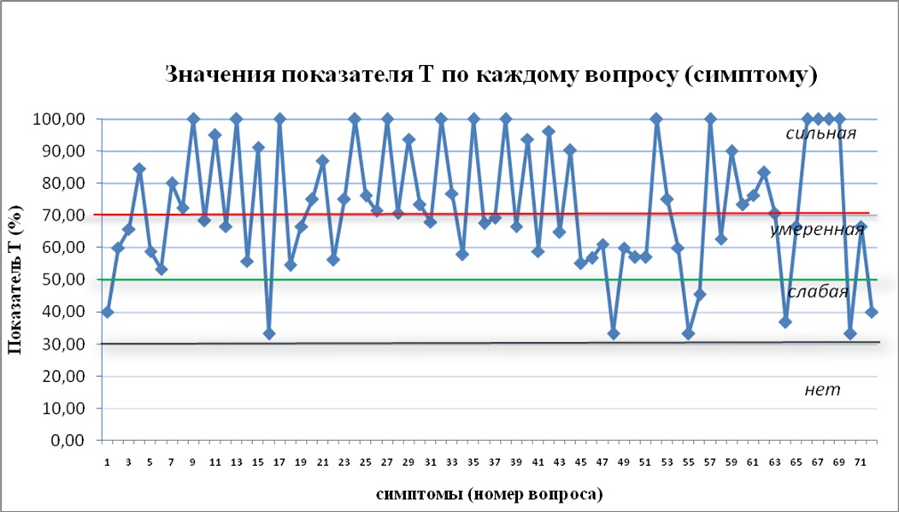

Рис. 1. Степень связи проявления симптомов с психофизиологическим типом по всем вопросам

Расчеты показывают что 38 (53%) симптомов имеют сильную прямую связь с конституцией, 27 (36%) - умеренную связь, 8 (11%) – слабую связь. Средний показатель сходства типа симптомов с типом конституции равен 72,64%.

Далее, в таблице 1 представлены результаты применения критерия χ2Пирсона (теоретическое распределение считается равномерным), как мера связи проявления определенного симптома с его психофизиологическим типом, для тех переменных (вопросов), для которых выполняется условия применимости.

Таблица 1

Результаты применения критерия χ2 для определения связи между некоторыми симптомами и психофизиологическим типом

|  |  |  |  |  |  |  |
| --- | --- | --- | --- | --- | --- | --- |
| № | Симптом (вопрос) | Тип  симптома | *S1* (сумма всех баллов) | *S2* (сумма совпадений) | χ2 | Уровень значимости (*p*) |
|  | Состояние языка |  |  |  |  |  |
| 3 | Красный | ветер | 38 | 26 | 5,16 | p<0,05 |
|  | Вкус во рту |  |  |  |  |  |
| 6 | На голодный желудок во рту ощущается вяжущий вкус | ветер | 30 | 16 | 0,13 | p>0,05 |
|  | Кожа |  |  |  |  |  |
| 14 | Кожа становится гусиной и появляется озноб | ветер | 52 | 29 | 0,69 | p>0,05 |
|  | Сон |  |  |  |  |  |
| 29 | Чрезмерная сонливость, утомляемость, нет желания что-либо делать | слизь | 48 | 45 | 36,75 | p<0,05 |
|  | Голова |  |  |  |  |  |
| 36 | Головные боли | желчь | 34 | 23 | 4,24 | p<0,05 |
|  | Эмоциональное состояние |  |  |  |  |  |
| 39 | Вам сложно усидеть на месте и хочется непрерывно находиться в движении | ветер | 42 | 28 | 4,67 | p<0,05 |
| 40 | Тяжесть во всем теле и на душе тяжело | слизь | 32 | 30 | 24,50 | p<0,05 |
| 43 | На душе у вас тревожно и нет покоя | ветер | 37 | 24 | 3,27 | p>0,05 |
| 44 | Желания и помыслы неотчетливы, непонятно чего хочется | слизь | 31 | 28 | 20,16 | p<0,05 |
| 46 | Новая информация усваивается быстро, но легко забывается | ветер | 37 | 21 | 0,68 | p>0,05 |
| 58 | Вздутие живота и урчание | ветер | 43 | 27 | 2,81 | p>0,05 |
| 61 | Часто хочется пить | желчь | 38 | 29 | 10,53 | p<0,05 |

Из результатов статистической обработки 6 вопросов из 12 имеют статистически значимую (*p<0,05)* связь с психофизиологическим типом человека.

Из приведенных анализов и рассуждений мы можем утверждать, что патологические проявления у человека напрямую (явно) зависят от его конституции. В частности, симптомы определенного типа регулирующей системы, показатели которых находятся выше красной линии, с достаточной степенью точности проявляются у людей, имеющих соответствующую конституцию. При анализе вопросов, которые показали слабую связь, выяснилось, что их трактовка была недостаточно четкой и сложна для понимания студентами, которые проходили тестирование. В связи с этим была проведена работа по корректировке этих вопросов и в дальнейшем, процент вопросов, имеющих сильную прямую связь с конституциональным типом должен увеличиться.

Таким образом, можно утверждать, что при постановке диагноза заболевания или отклонений необходимо учитывать влияние конституционального типа человека на проявления симптомов заболевания, чтобы не принять свойственные этому типу особенности организма за болезнь.

Результаты исследования показали, что для каждого типа характерна предрасположенность к возникновению определенных патологических симптомов. Есть основание рекомендовать исследованным группам студентов не спортсменов следовать соответствующим их конституции образу жизни и режиму питания согласно тибетской медицине для предотвращения развития дисбаланса в организме.

Использование метода определение психофизиологического типа в системе контроля психофизиологических нагрузок спортсменов необходимо, так как в результате длительного и существенного дисбаланса в трех регулирующих системах (ветер, желчь и слизь), которая может возникнуть в результате непосредственного влияния их тренировочно-соревновательной деятельности, может привести к серьезным патологическим состояниям.

**Список литературы**

1. *Чжуд-ши. Канон тибетской медицины / Пер. с тибетского яз. Дашиева Д.Б. М.: Изд. фирма «Восточная литература» РАН, 2001 – 768 с.*
2. *Жамбалдагбаев Н.Ц., Занданова Г.И. Место представлений о психофизиологических типах человека в клинической практике тибетской медицины / Сб. науч. трудов НПЦ ТМГ Минздрава России – Москва, 2001. – С. 34 – 37.*
3. *Чойжинимаева С.Г. «Диагностика в тибетской медицине или как не заблудиться в пустыне», М.: НаранИнформ (Практика тибетской медицины) , 2007.*
4. *Рапгей Л. Тибетская книга целительства. – М.: ФИАР-ПРЕСС, 2002. – 240 с.*
5. *Кушниренко Э.Ю. Два цветка на древе медицины – Учение индо-тибетской медицины о здоровье и долголетии. – Москва – Воронеж: ИГ «Золотое сечение», НПО «МОДЭК», 1999. – 480 с.*
6. *Дюнкенбергер Т. Справочник по тибетской медицине: Практическое руководство по диагностике, лечению и целительству с помощью методов тибетской медицине. – Д: «Феникс», 2005. – 272 с.*

## 1.3. Индивидуально-типологические особенности спортсменов Бурятии

**Аннотация.** Вданномисследовании выявляются психофизиологические особенности спортсменов Республики Бурятия и устанавливается характер влияния на них гендерного и национально-этнического фактора. Также выявлена взаимосвязь между психофизиологическими свойствами и квалификацией, а также специализацией спортсменов. Для выявления типологических особенностей организма спортсмена применяется восточная система классификации психофизиологических типов человека. Усредненная структура личности спортсменов Бурятии выглядит следующим образом: доминантный (самоутверждающийся), сознательный, смелый, подозрительный (имеющий собственное мнение), высокий самоконтроль, не сентиментальный (суровый, самоуверенный), консервативный (устойчивость по отношению к традициям). И основную часть (73%) спортсменов Бурятии составляют спортсмены с тройным «ветер-желчь-слизь» и двойным «желчь-слизь» типами. Остальные типы встречаются существенно реже. Определены национально-этнические особенности спортсменов-бурят – конформность, а также относительно низкий уровень доминантности и социальной смелости. Благоприятными свойствами личности по отношению к результативности спортсмена, служат относительно низкий уровень тревожности, повышенный радикализм и эмоциональная стабильность. Выявлен наиболее благоприятный для спортсмена тип конституции – преобладание в организме смешанности «желчи» и «слизи», как некое сочетание целеустремленности и самоконтроля. Выявлены конституциональные различия между спортсменами, занимающимися разными видами спорта, а также по свойству «мышление» (по Р.Кэттелла).

**Введение.** Известно, что индивидуально-типологические особенности спортсмена, характеризующиеся набором психологических и физиологических свойств личности, во многом определяет его спортивный потенциал. Эти особенности формируются под влиянием большого количества факторов, возможно, всей окружающей среды. Но среди них можно выделить основные факторы: генетический (биологическая наследственность, врожденность), гендерный и социальный (включая национально-этнический фактор). Изучение характера их влияния на формирование психофизиологических особенностей спортсменов остается актуальной задачей [1].

Данная статья посвящена исследованию влияния гендерного и национально-этнического фактора на основные психофизиологические свойства спортсменов Республики Бурятия. Кроме того, исследуется взаимосвязь между психофизиологическими свойствами спортсменов и их квалификацией и специализацией.

В определении индивидуально-типологических особенностей организма спортсменов весьма перспективным на сегодняшний день считается восточная технология классификации психофизиологических типов человека [4]. Согласно канонам тибетской медицины конституциональный тип человека считается врожденным, т.е. наследуется генетически и могут изменяться в зависимости от возраста, образа жизни, питания и среды. Так, любой человек, согласно данным положениям, относится к одному из семи типов конституций: «чистые» типы – «ветер», «желчь», «слизь»; двойные смешанные – «ветер-желчь», «ветер-слизь», «желчь-слизь»; тройной смешанный – «ветер-желчь-слизь». У каждого типа имеются определенные физиологические признаки, психологические свойства и конституциональные предрасположенности к тем или иным функциональным отклонениям и заболеваниям [4, 2].

**Организация и методы исследования.** Проведеноанкетирование и психофизиологическое тестирование 210 спортсменов Бурятии в возрасте от 18-25 лет, занимающихся регулярно в спортивных клубах и школах г. Улан-Удэ. Тестирование проводилось двумя принципиально разными методиками: 1) 16-факторный опросник Кэттелла для выявления основных личностных свойств спортсменов [4]; 2) методика определения психофизиологического конституционального типа человека по тибетской системе «ветер-желчь-слизь» – опросник выявляет баланс трех регулирующих систем (жененных начал) организма «ветер», «желчь», «слизь» [2, 3]. Обработка и анализ данных проводились в пакете Statistica.

**Результаты исследования.** Выявленную усредненную структуру личности спортсменов Бурятии с учетом доверительных интервалов можно интерпретировать следующим образом: доминантный (самоутверждающийся), сознательный, смелый, подозрительный (имеющий собственное мнение), высокий самоконтроль, не сентиментальный (суровый, самоуверенный), консервативный (устойчивость по отношению к традициям). Определение конституционального типа спортсменов по тибетской системе дает следующее распределение: «ветер-желчь-слизь» – 86 чел. (41%); «желчь-слизь» – 67 чел. (31,9%); «ветер-желчь» – 8 чел. (3,8%); «ветер-слизь» – 7 чел. (3,3%); «ветер» – 11 чел. (5,2%); «слизь» – 17 (8,1%); желчь – 10 (4,7%). Таким образом, основную часть (73%) спортсменов Бурятии составляют спортсмены с тройным и двойным «желчь-слизь» типами. Остальные типы встречаются существенно реже.

*Гендерный и национально-этнический фактор.* Выявлены более высокие значения эмоциональной стабильности (t=3,80; p<0,01) и дипломатичности(t=2,92; p=0,01) у юношей (nм=134), чем у девушек (nд=76). Значения следующих свойств у девушек выше, чем у юношей: мышление(t=-2,86; p<0,01), чувствительность(t=-3,77; p<0,01), тревожность(t=-4,06; p<0,01), эмоциональная напряженность(t=-3,94; p<0,01). Также выявлено влияние гендерного фактора на психофизиологический тип по тибетской системе «ветер-желчь-слизь»: достоверное различие наблюдается для системы «ветер», при этом у девушек значение «ветра» выше, чем у юношей (t=-5,09;p<0,01).

При анализе влияния фактора «национальность» на личностные свойства значимые различия обнаружены по факторам «доминантность» (t=2,21; p<0,05), «социальная смелость»(t=2,01; p<0,05) и «нонконформизм» (t=2,72; p<0,01), причем у спортсменов с национальностью «русский» значения перечисленных свойств выше, чем с национальностью «бурят». Проявляется здесь у спортсменов-бурят, уже отмеченная другими исследователями (Крысько В.Г., 2008, стр. 83-84), общая национально-этническая черта – конформность, что означает зависимость человека от группы и подстраивание своего поведения под кажущиеся чуждые или непривычные эталоны (по Кеттелла).

Анализ влияния одновременно полового и национального признаков обнаружил значимое преобладание регулирующей системы «ветер» у спортсменок национальности «русская» по сравнению со спортсменками национальности «бурятка» (Метод LSD:p=0,05). Выявленные психофизиологические особенности спортсменов Бурятии по гендерному и национальному признаку необходимо учитывать тренерами в ходе тренировочно-соревновательной деятельности.

*Спортивная квалификация.* Обнаружены различия между спортсменами разной спортивной квалификации по следующим свойствам личности (дисперсионный анализ: p<0,05): тревожность, радикализм, эмоциональная стабильность. Следует отметить, что эмоциональная стабильность у спортсменов средней квалификации ниже, чем у спортсменов низкой и высокой квалификации (критерий Тьюки: p<0,05). Это можно связать с относительно высоким уровнем тревожности данной группы (критерий Тьюки: p<0,05). Также объясним низкий уровень радикализма у спортсменов с низкой квалификацией (Рис.2.).

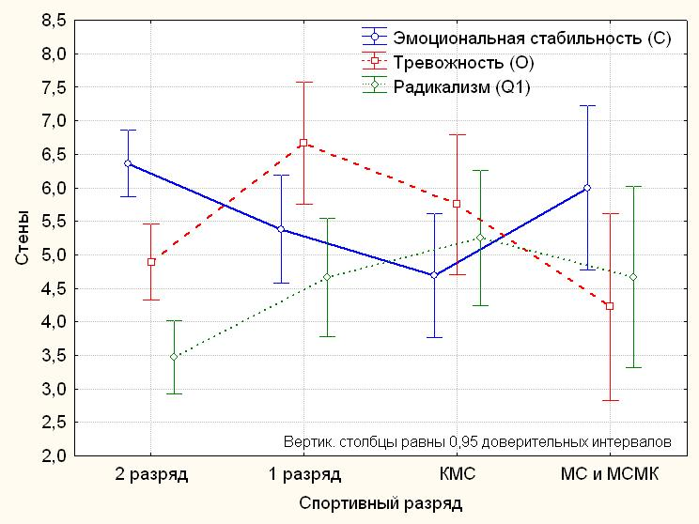

Рис.2.Квалификация и свойства личности спортсменов

Проведен сравнительный анализ регулирующих систем организма («ветер», «желчь», «слизь») между разными квалификационными группами (Рис.3). Выраженность всех регулирующих систем организма у спортсменов высокой квалификации (МС и МСМК) ниже, чем у остальных (дисперсионный анализ и критерий Шеффе: p<0,05). Причем у спортсменов высшей квалификации доминирует «желчь», тогда как у спортсменов средней квалификации (1 разряд и КМС) доминирует «слизь».

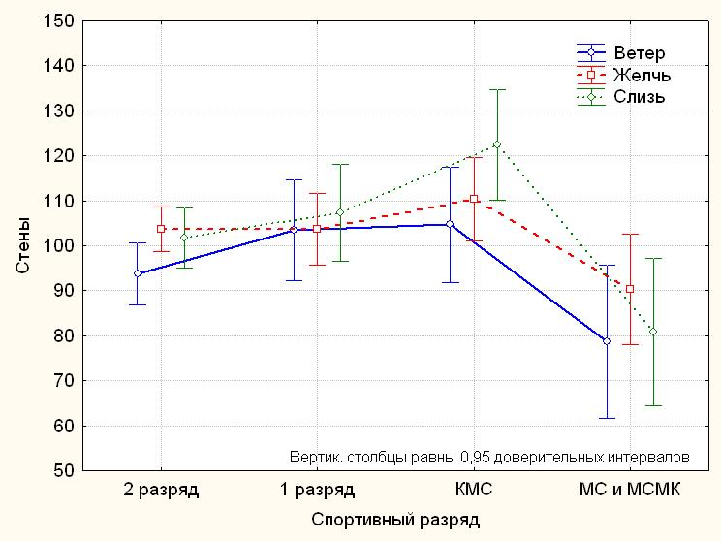

Рис.3. Регулирующие системы организма спортсменов и их квалификация

С помощью корреляционного анализа найдена прямая слабая связь между уровнем планируемых результатов, поставленных перед собой спортсменом (измеряется в баллах, в соответствии с уровнем обозначенных ими соревнований), и его социальной смелостью по Кеттелла (Rп=0,27; p=0,02;N=131). Подобная связь обнаружена между результативностью выступлений среди юношей и радикализмом (свободомыслие, склонность к экспериментам, аналитическое мышление): Rп=0,24; p=0,02; N=169. Выявленные связи подтверждались при сравнении средних значений «целей» и юношеских результатов для разных уровней (низкий, средний, высокий) социальной смелости и радикализма на уровне статистической значимости p=0,05.

*Спортивная специализация.* Дисперсионный анализ выявил достоверную связь спортивной специализации с фактором «мышление» (F=3,08;p=0,018; рис.4). Надо отметить, что Фактор «**мышление» по Кеттелла** не определяет уровень интеллекта, он ориентирован на измерение оперативности мышления и общего уровня вербальной культуры и эрудиции. Так, у спортсменов Бурятии, занимающимися такими видами спорта как легкая атлетика и стрельба из лука уровень фактора «мышление» значительно выше, чем у борцов вольного стиля, волейболистов и футболистов (Метод LSD:p<0,05).

Также выявлена связь спортивной специализации с регулирующими системами организма (F=2,14; p=0,014). Наблюдаются значимые различия по системам «ветер» (F=5,02; p=0,0008) и «слизь» (F=2,64; p=0,04) между спортсменами разных специализаций. Наглядный график взаимосвязи представлен на рисунке 5. По результатам проведенных межгрупповых сравнений методом LSD найдены следующие различия: 1) система «ветер» в большей степени преобладает у легкоатлетов по сравнению со спортсменами других специализаций (p<0,05); 2) система «слизь» и «желчь» у легкоатлетов более выражена, чем у футболистов (p<0,01); 3) система «желчь» у легкоатлетов более выражена, чем у лучников (p<0,01); 4) анализ соотношений между регулирующими системами организма спортсменов показал, что «желчь» и «слизь» практически по каждой специализации преобладает над «ветром» (за исключением футболистов, у которых «слизь» выражена не совсем явно). Данный факт снова подтверждает, формирующееся на сегодняшний день, общее мнение специалистов о благоприятности психофизиологического типа «желчь-слизь» для занятий спортом высших достижений [1].

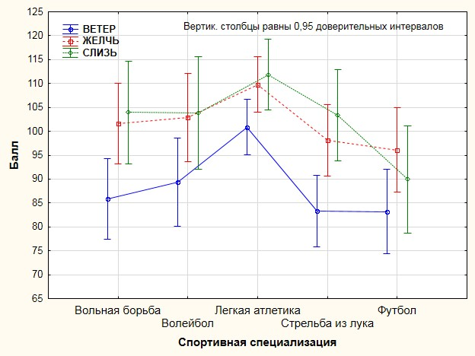

Рис.5.Регулирующие системы организма и спортивная специализация

Если подробно проанализировать графики, то можно увидеть следующее: у борцов, волейболистов и легкоатлетов в основном доминируют «желчь» и «слизь»; у лучников доминирует «слизь»; у футболистов – «желчь». Надо отметить, что это только усредненная оценка, индивидуальные значения могут различаться.

**Заключение.** Благоприятными, по отношению к результативности спортсмена, свойствами личности служат относительно низкий уровень тревожности, повышенный радикализм и эмоциональная стабильность. Наиболее благоприятный для спортсмена тип конституции – преобладание в организме смешанности «желчи» и «слизи», как некое сочетание целеустремленности и самоконтроля. Отражающими региональные особенности явились различия по оперативности мышления и уровню вербальной культуры и эрудиции между спортсменами, занимающимися разными видами спорта. Также определены их конституциональные особенности. Последнее, возможно, является следствием влияния самой специфики вида спорта на психофизиологию организма спортсмена и (или) его выбора в соответствии с врожденными особенностями.

Таким образом, в управления тренировочно-соревновательной деятельностью спортсменов Бурятии необходимо учитывать выявленный ряд существенных различий в их индивидуально-типологических свойствах.

**Список литературы**

1. *Калмыков С.В. Соревновательная деятельность единоборцев в условиях диалога культур Востока и Запада / С.В. Калмыков, А.С. Сагалеев, А.С. Цыбиков – Улан-Удэ: Изд-во Бурятского госуниверситета, 2012. – 316 с. ISBN 978-5-9793-0497-7.*
2. *Капустина А.Н. Многофакторная личностная методика Р. Кэттеллла / А.Н. Капустина. - СПб.: Речь, 2001.*
3. *Цыбиков А.С. Психофизиологический тип спортсменов по тибетской системе / А.Е. Павлов, Г.И. Занданова, А.С. Цыбиков // Вестник Бурятского государственного университета. – Улан-Удэ, 2012. – Спецвыпуск В. – С. 191-195.*
4. *Чжуд-ши. Канон тибетской медицины / Пер. с тибетского яз. Дашиева Д.Б. М.: Изд. фирма «Восточная литература» РАН, 2001 – 768 с.*

## 1.4. Киберсистема дистанционного мониторинга состояния здоровья человека

**Аннотация. Постановка задачи:** создание киберсистемы дистанционного мониторинга, позволяющей контролировать организм и передавать данные о его состоянии по информационным сетям, состоящая из блоков регистрации биомедицинских сигналов и их обработки. Известные способы недостаточно помехоустойчивы, что часто исключает их применение в динамических условиях и профессиональной деятельности. **Целью работы** является создание технической структуры дистанционной передачи данных состояния человека и алгоритмов обработки для динамического контроля его состояния. **Используемые методы**: комплекснаясистема регистрации, передачи и обработки биофизических параметров организма на основе анализа пульсового сигнала. Обработка позволяет рассчитывать качество кровообращения в отдельных крупных органах и проводить контроль и при необходимости коррекцию биоритмов организма по результатам диагностики состояния человека. **Новизна:** передача пульсового сигнала, полученного неинвазивным методом по информационным сетям, с непрерывным динамическим контролем их изменения в условиях профессиональной деятельности и иных помех. **Практическая значимость**: Возможность масштабного динамического контроля состояния населения и различных групп, работающих в условиях, исключающих или ограничивающих применение иных методов, или находящихся в непрерывном динамическом состоянии – туристы, водители, операторы, военные, работники экстремальных производств, спортсмены и др

**Введение.** В настоящее время существует большое количество различных систем, аппаратов и комплексов для регистрации биомедицинских сигналов. Большинство из них предназначено для исследовательских целей. Как правило, они имеют, по современным представлениям, достаточно крупные габариты и массу, кроме того, их применение, чаще всего, сугубо специализированное, например [1]. Большинство этих систем имеют стационарное назначение и не предназначены для контроля состояния и здоровья человека процессе движения и выполнения профессиональной деятельности.

Преимущества дистанционного мониторинга очевидны многим исследователям, поэтому его применение в медицине началось с первых опытов регистрации электрокардиограммы (ЭКГ). В мире первая передача ЭКГ по телефону осуществлена в 1906 г. общепризнанным разработчиком методологии регистрации кардиограмм В. Эйтховеном.

Консультации по телефону и радиоканалам состояния моряков в плавании проводились университетском госпитале Готтенбурга в 1922 году, аналогичная служба создана в 1935 году в Италии [2].

Дистанционная передача медицинских сообщений (передача медицинских данных, ЭКГ, рентгеновских и ультразвуковых снимков, консультации, обучения, видеоконференции и т.д.) получила общее название "телемедицина".

Первое практическое применение телемедицина получила в Норвегии из-за большого количества труднодоступных мест, затем США.

В настоящее время этот метод медицинского общения и диагностики применяется во всех западноевропейских странах и Америке [3].

Тем более этот метод необходим для России с ее разрывом в уровне диагностики ведущих медицинских центров страны и районных больниц, громадных расстояний, труднодоступности и сложности обеспечения современным диагностическим оборудованием.

Поездка для диагностики в ведущие центры из-за расстояний порою многократно превосходит по стоимости саму диагностику.

На современном техническом уровне передача ЭКГ по радиотелефону или Интернет стала обычной, разработаны многочисленные комплексы передачи ЭКГ, например, Комплекс для телеметрической регистрации ЭКГ "Астрокард® - Телеметрия" [4], комплекс "Опека" [5] и другие.

В тоже время, регистрация и передача ЭКГ ограничена только оценкой состояния сердца и по ЭКГ весьма сложно (или невозможно) провести диагностику иных органов и систем организма. Регистрация ЭКГ и последующая передача неудобна из-за необходимости снимать одежду, сложность регистрации в движении и низкая помехоустойчивость из-за слабости регистрируемого сигнала.

Поэтому другим методом оценки сердечно-сосудистой системы стала регистрация частоты сердечных сокращений и его вариабельности по пульсовым ударам.

Наибольшее распространение этот метод получил у спортсменов, в дальнейшей коммерциализации получивший распространение в фитнесе. Регистрация ударов пульса проводится оптическим датчиком, обычно надеваемым на запястье руки (браслет) и в ряде устройств передающий информацию на расстояние по Wi-Fi. В современных моделях к ритму сердца добавляются другие многочисленные функции (счет количества шагов, пульсоксиметрия, расчет калорий и т.д.), например, описанные в [6].

Недостатком является то, что датчики регистрируют только частоту сердечных сокращений и иногда вариабельность частоты (игнорируя форму пульсового сигнала), и аналогично передаче ЭКГ по радиоканалам не имеют возможности проводить мониторинг состояния большинства других органов и систем организма. Значительная часть фитнес браслетов работает с ошибкой, завышая число ударов пульса из-за движений и невысокой помехоустойчивости.

Поэтому регистрация и передача формы пульсового сигнала позволяет оценивать как состояние сердца, так и иных органов и систем человека. Например, в работе [7] показана возможность расчета по пульсовому сигналу критических значений внутренней температуры тела и артериального давления для оператора человеко-машинных систем.

Аналогичный контроль состояния возможен для всех людей, требующих дистанционного мониторинга состояния организма: не имеющие возможности проведения стационарного обследования, лежачие больные, туристы, операторы производств и водители, военные и сотрудники спасательных служб.

Таким образом, киберсистема дистанционного мониторинга состояния человека по пульсовому сигналу, описанная здесь, (передачи и анализу формы пульсовых ударов) в первые в мире позволяет проводить контроль широкого спектра параметров организма, в том числе различных органов и систем в динамике движения и профессиональной деятельности.

Система представляет собой несколько функциональных блоков, объединенных для решения задач диагностики, определения состояния и восстановления биоритмов организма: аппаратный, фильтрации и обработки сигналов, консультативной диагностики, коррекции биоритмов.

Схема киберсистемы дистанционного мониторинга состояния здоровья человека приведена на рис 1.

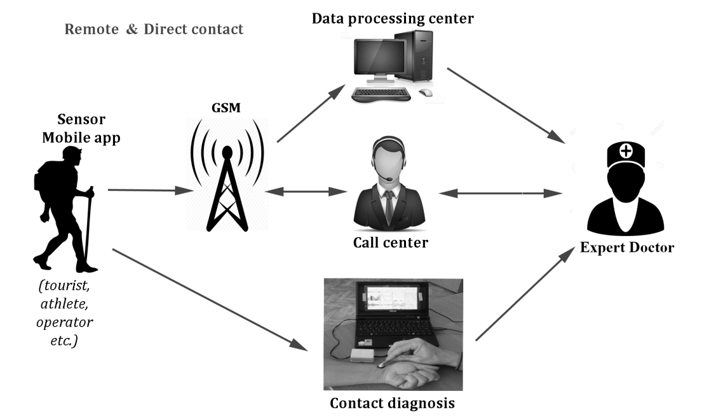

Рис. . Схема динамического мониторинга

Кроме дистанционного мониторинга для удаленного контроля возможен режим непосредственного измерения, когда датчики подключаются непосредственно к компьютеру проводной связью (рис. 2).

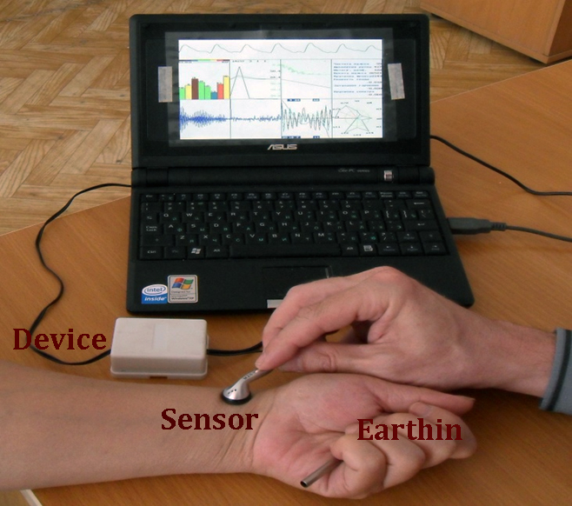

Рис. . Программно-аппаратный комплекс для обработки биомедицинских сигналов

Блок коррекции биоритмов с помощью различных методов помогает организму восстановить нарушенные биоритмы, отклонения которых были определены с помощью блока фильтрации и обработки сигналов. Эти методы сейчас проходят окончательную проверку, и в этой статье приводиться не будут.

**Заключение**

Таким образом, киберсистема дистанционного мониторинга состояния здоровья человека позволяет контролировать параметры организма человека в любых условиях профессиональной деятельности, спорта, туризма и т.д., вычисляя как качество кровообращения в крупных органах человека и их работоспособность, и проводить непрерывный экспресс-контроль показателей неинвазивным (бескровным) способом [8-11].

**Список литературы**

*1. Бороноев В.В. Измерительно-вычислительный комплекс для обработки пульсограмм / В.В. Бороноев, С.А. Дудин, В.Н. Поплаухин // Пульсовая диагностика тибетской медицины. Новосибирск: Наука, 1988. - с. 77-89.*

*2. Баранов А.А., Вишнева Е.А., Намазова-Баранова Л.С. Телемедицина – перспективы и трудности перед новым этапом развития. [Электронный ресурс] – URL: https://cyberleninka.ru/article/n/telemeditsina-perspektivy-i-trudnosti-pered-novym-etapom-razvitiya (Дата доступа 07.10.2017).*

*3. Медицинская визуализация. Выпуск 1 – 4. Издательство "ВИДАР" 1999.*

*Комплекс для телеметрической регистрации ЭКГ «Астрокард®-Телеметрия». [Электронный ресурс] – URL: http://www.ultratonika.ru/page20/ (Дата доступа 07.10.2017).*

*4. Носимая система мониторинга здоровья «Опека». [Электронный ресурс]* ***–URL:*** *http://kret.com/media/press/nosimaya-sistema-monitoringa-zdorovya-ot-kret-poluchila-vysokuyu-otsenku-vladimira-putina/ (Дата доступа 07.10.2017).*

*5. Обзор лучших фитнес-браслетов. [Электронный ресурс] –URL: https://ismartwatch.ru/7014-7-luchshix-fitnes-brasletov-s-pulsometrom (Дата доступа 07.10.2017).*

*6. Дудин С.А., Башкуев Ю.Б., Марюхненко В.С. Контроль физического состояния оператора человеко-машинных систем по пульсовому сигналу. Улан-Удэ: Изд-воБНЦСОРАН, 2017. - 128 с.*

*7. Darmaev T.G. The information system of functional diagnostics using the methods of the tibetan and mongolian medicine. / T.G. Darmaev et al. // The 5th International Symposium "On present situation and future development of mongolian traditional medicine", September 15-16, 2011. Ulaanbaatar, Mongolia. p. 41.*

*8. Аюшеева Л.В. и др. Информационная система мониторинга состояния здоровья студентов и сотрудников Бурятского государственного университета / Л.В. Аюшеева, Т.Г. Дармаев, С.А. Дудин, Г.И. Занданова и др. // Вестник Бурятского государственного университета. 2010/9. с. 244-251*

*9. Марюхненко В.С., Дудин С.А. Системный анализ состояния человека-оператора в автоматизированной системе управления / В.С. Марюхненко, С.А. Дудин // Современные технологии. Системный анализ. Моделирование. 2014. - №2(42). - С.150-163.*

# ЛЕКЦИЯ №6МЕТОДЫ СПЕКТРАЛЬНОГО АНАЛИЗА ПУЛЬСОВОГО СИГНАЛА

## 2.1. Преобразование Фурье (напоминание)

Источник: https://ru.bmstu.wiki/%D0%9F%D1%80%D0%B5%D0%BE%D0%B1%D1%80%D0%B0%D0%B7%D0%BE%D0%B2%D0%B0%D0%BD%D0%B8%D0%B5\_%D0%A4%D1%83%D1%80%D1%8C%D0%B5\_(%D0%A1%D0%BF%D0%B5%D0%BA%D1%82%D1%80%D0%B0%D0%BB%D1%8C%D0%BD%D1%8B%D0%B9\_%D0%BC%D0%B5%D1%82%D0%BE%D0%B4)

Одним из спектральных методов является преобразование Фурье. В основе спектрального анализа сигналов лежит интегральное преобразование и ряды Фурье. Базис пространства может быть образован любой ортогональной системой функций.

**Введение.** Наибольшее применение в спектральном анализе получила система комплексных экспоненциальных функций. Проекции сигнала на данный базис определяются выражением:

где {\displaystyle \omega ={\tfrac {2\pi }{T}}} — частотный аргумент векторов. При известных выражениях базисных функций сигнал {\displaystyle s(t)} однозначно определяется совокупностью коэффициентов {\displaystyle S\_{n}} и может быть абсолютно точно восстановлен (реконструирован) по этим коэффициентам:

Уравнения называют прямым и обратным преобразованием Фурье сигнала {\displaystyle s(t)}. Таким образом, любая функция гильбертова пространства может быть представлена в виде комплексного ряда Фурье, который называют спектральным представлением сигнала или его Фурье-образом.

На практике ряд Фурье ограничивается определенным количеством членов {\displaystyle N}. Ограничение числа членов ряда значением {\displaystyle N} означает аппроксимацию бесконечномерного сигнала {\displaystyle N}–мерной системой базисных функций спектра сигнала с определенной погрешностью в зависимости от фактического спектра сигнала. Ряд Фурье равномерно сходится к {\displaystyle s(t)} по норме:

Таким образом, [ряд Фурье](https://ru.bmstu.wiki/%D0%A0%D1%8F%D0%B4_%D0%A4%D1%83%D1%80%D1%8C%D0%B5) - это разложение сигнала {\displaystyle s(t)} по базису пространства {\displaystyle L^{2}(0,T)} ортонормированных гармонических функций {\displaystyle exp(jn\Delta\omega t)}с изменением частоты, кратным частоте первой гармоники {\displaystyle \omega \_{1}=\Delta \omega }. Отсюда следует, что ортонормированный базис пространства {\displaystyle L^{2}(0,T)} построен из одной функции с помощью масштабного преобразования независимой переменной так, что {\displaystyle v\_{n}(t)=v(nt)}.

Разложение в ряд Фурье произвольной функции {\displaystyle y(t)} корректно, если функция {\displaystyle y(t)} принадлежит этому же пространству {\displaystyle L^{2}(0,T)}, т.е. квадратично интегрируема:

при этом она может быть периодически расширена и определена на всей временной оси пространства {\displaystyle R(-\infty ,\infty )}; так, что:

С позиций анализа произвольных сигналов и функций в частотной области и точного восстановления после преобразований можно отметить ряд недостатков разложения сигналов в ряды Фурье, которые привели к появлению оконного преобразования Фурье и стимулировали развитие вейвлетного преобразования. Основные из них:

ограниченная информативность анализа нестационарных сигналов и практически полное отсутствие возможностей анализа их особенностей (сингулярностей), т.к. в частотной области происходит «размазывание» особенностей сигналов (разрывов, ступенек, пиков и т.п.) по всему частотному диапазону спектра.

гармонические базисные функции разложения не способны в принципе отображать перепады сигналов с бесконечной крутизной типа прямоугольных импульсов, т.к. для этого требуется бесконечно большое число членов ряда. При ограничении числа членов ряда Фурье в окрестностях скачков и разрывов восстановленного сигнала возникают осцилляции (явление Гиббса).

преобразование Фурье отображает глобальные сведения о частотах исследуемого сигнала и не дает представления о локальных свойствах сигнала при быстрых временных изменения его спектрального состава. Так, например, преобразование Фурье не различает сигнал с суммой двух синусоид (стационарный сигнал), от сигнала с двумя последовательно следующими синусоидами с теми же частотами (нестационарный сигнал), т.к. спектральные коэффициенты вычисляются интегрированием по всему интервалу задания сигнала. Преобразование Фурье в принципе не имеет возможности анализировать частотные характеристики сигнала в произвольные моменты времени.

**Оконное преобразование Фурье.**

Частичным выходом из этой ситуации является оконное преобразование Фурье с движущейся по сигналу оконной функцией, имеющей компактный носитель. Временной интервал сигнала при большой его длительности разделяется на подынтервалы, и преобразование Фурье выполняется последовательно для каждого подынтервала в отдельности. Тем самым осуществляется переход к частотно-временному (частотно-координатному) представлению сигналов, при этом в пределах каждого подынтервала сигнал «считается» стационарным. Результатом оконного преобразования является семейство спектров, которым отображается изменение спектра сигнала по интервалам сдвига окна преобразования. Это в какой-то мере позволяет выделять на координатной оси и анализировать особенности нестационарных сигналов. Размер носителя оконной функции {\displaystyle w(t)} обычно устанавливается соизмеримым с интервалом стационарности сигнала. По существу, таким преобразованием один нелокализованный базис разбивается на определенное количество базисов, локализованных в пределах функции {\displaystyle w(t)} {\displaystyle w(t)}, что позволяет представлять результат преобразования в виде функции двух переменных - частоты и временного положения окна. При этом размер стационарности сигнала необходимо знать априори.

Оконное преобразование выполняется в соответствии с выражением:

Функция {\displaystyle w^{\*}(t-b)} представляет собой функцию (в общем случае – комплексную) окна сдвига преобразования по координате {\displaystyle t}, где параметром {\displaystyle b} задаются фиксированные значения сдвига. При сдвиге окон с равномерным шагом значения {\displaystyle b\_{k}} принимаются равными{\displaystyle b\_{k}=k\Delta b}. В качестве окна преобразования может использоваться как простейшее прямоугольное окно ({\displaystyle w(t)=1} в пределах окна и 0{\displaystyle 0} за его границами), так и специальные весовые окна (Бартлетта, Гаусса, Кайзера и пр.), обеспечивающие малые искажения спектра за счет граничных условий вырезки оконных отрезков сигналов и нейтрализующие явление Гиббса. При этом для каждого положения окна на временной оси сигнала вычисляется свой комплексный спектр. Эффективная ширина оконной функции сохраняется постоянной по всему интервалу сигнала.

Координатная разрешающая способность оконного преобразования определяется шириной оконной функции и обратно пропорциональна частотной разрешающей способности. При ширине оконной функции, равной {\displaystyle b}, частотная разрешающая способность определяется значением {\displaystyle \Delta \omega ={\tfrac {2\pi }{b}}}. При требуемой величине частотного разрешения Δω{\displaystyle \Delta \omega } соответственно ширина оконной функции должна быть равна {\displaystyle b={\tfrac {2\pi }{\Delta \omega }}}. Для оконного преобразования Фурье эти ограничения являются принципиальными.

*Частотно-временное оконное преобразование.*

Применяется для анализа нестационарных сигналов, если их частотный состав изменяется во времени. Функция оконного преобразования может быть переведена в трехмерный вариант с независимыми переменными и по времени, и по частоте:

Оконное преобразование позволяет получать информативные особенности сигнала и по времени, и по частоте. Разрешающая способность локализации определяется принципом неопределенности Гейзенберга, который гласит, что невозможно получить произвольно точное частотно-временное представление сигнала, то есть нельзя определить для какого-то момента времени, какие спектральные компоненты присутствуют в сигнале. Чем уже окно, тем лучше временное разрешение, но хуже частотное, и наоборот. Кроме того, чем уже окно, тем более справедливыми становятся наши предположения о стационарности сигнала в пределах окна.

**Методические ошибки преобразования Фурье.**

При обработке данных с помощью ЭВМ значения функции обычно заданы на дискретном множестве равноотстоящих точек. Интервал дискретизации (или квантования)  {\displaystyle \Delta t} равен, например, шагу разностной сетки, если значения функции в точках {\displaystyle t\_{n}=n\Delta t\quad (n=0,\dots )\quad g(t\_{n})=g\_{n}}получены с помощью численного интегрирования уравнений, определяющих {\displaystyle g(t)}. В другой ситуации {\displaystyle \Delta t} равно характерному времени срабатывания аналого-цифрового преобразователя сигналов (сокращённо АЦП) на входе системы сбора данных и т.д. В дискретном случае интегралы в выражениях для коэффициентов рядов следует заменить суммами. Предположим, что интервал определения{\displaystyle 0<t\leq \pi } разбит на {\displaystyle 2N} частей Вычисления сильно упрощаются тем обстоятельством, что Фурье-гармоники оказываются ортогональными и на дискретном множестве точек. При вычислении ДПФ с помощью ЭВМ всегда имеют дело с массивом дискретных отсчётов (конечная выборка). При этом вынужденно предполагают, что этот массив содержит один или несколько периодов обрабатываемого сигнала{\displaystyle g(t)}. Конечность интервала выборки (временное ограничение) и дискретизация непрерывного сигнала приводят к неожиданным эффектам, рассмотренным ниже.[[1]](https://ru.bmstu.wiki/%D0%9F%D1%80%D0%B5%D0%BE%D0%B1%D1%80%D0%B0%D0%B7%D0%BE%D0%B2%D0%B0%D0%BD%D0%B8%D0%B5_%D0%A4%D1%83%D1%80%D1%8C%D0%B5_(%D0%A1%D0%BF%D0%B5%D0%BA%D1%82%D1%80%D0%B0%D0%BB%D1%8C%D0%BD%D1%8B%D0%B9_%D0%BC%D0%B5%D1%82%D0%BE%D0%B4)#cite_note-1)

*Влияние конечности выборки*

Ограничение по времени, возникающее при обработке конечного массива отсчётов сигнала длиной {\displaystyle N(N\Delta t\equiv T)}, эквивалентно умножению сигнала {\displaystyle g(t)} на прямоугольный импульс:

{\displaystyle h(t) = \begin{cases} 1,\qquad\qquad & |t| \le T/2 \\ 0,\qquad\qquad & |t| > T/2 \end{cases}\quad \quad {\color{Maroon} (9)}}

Поэтому вместо исходной функции {\displaystyle g(t)} мы наблюдаем функцию {\displaystyle {\tilde {g}}(t)=g(t)h(t)}. В соответствии с теоремой о свёртке преобразование Фурье этой функции есть

т.е. «обрезание» по времени сигнала эквивалентно свёртке его Фурье-преобразования с весовой функцией {\displaystyle {\tfrac {sin\nu \pi T}{\nu \pi T}}}. Это означает, что каждый резкий пик на какой-либо частоте {\displaystyle f\_{i}\backsim \delta (f-f\_{i})}в Фурье-спектре функции {\displaystyle g(t)} «размывается» в функцию{\displaystyle {\tfrac {sin\pi T(f-f\_{i})}{\pi T(f-f\_{i})}}} (см. рис. 5) в спектре {\displaystyle {\tilde {g}}(t)}.

[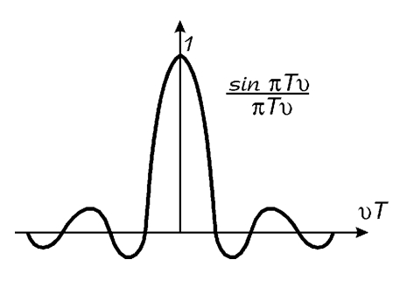](https://ru.bmstu.wiki/%D0%A4%D0%B0%D0%B9%D0%BB:Max5.png)

Рис. 5. "Размытие" резких пиков функции на определенной частоте

Её «ширина» - расстояние до первого нуля – порядка {\displaystyle {\tfrac {1}{T}}}. Таким образом, чем больше время наблюдения сигнала {\displaystyle T}, тем выше разрешающая способность Фурье-обработки. Превращение Δ{\displaystyle \Delta }-функций в функцию (){\displaystyle ({\tfrac {\sin x}{x}})} из-за конечности выборки означает также уменьшение «энергии» Фурье-гармоник в центральном пике за счёт перетекания её в боковые максимумы функции (различные английские обозначения этого эффекта - leakage, ripples, sidelobes). Для уменьшения искажений, связанных с конечностью выборки, при одном и том же {\displaystyle T} необходимо в качестве весовых функций {\displaystyle h(t)} брать «окна» Ганна или Хэмминга:

где

{\displaystyle h\_{\chi} (t) = \begin{cases} 0.54+0.46cos\frac{2\pi t}{T}, &\qquad |t| \le T/2 \\ 0, &\qquad |t| > T/2 \end{cases}\quad \quad {\color{Maroon}(12)}}

*Дискретизация сигнала и паразитные гармоники.*

При цифровой обработке данных вместо непрерывного сигнала приходится иметь дело с дискретизированной функцией, полученной квантованием сигнала с характерным шагом{\displaystyle \Delta t}. Существует связь между разрешением по времени и величиной допустимого частотного диапазона, а именно при дискретизации с шагом  {\displaystyle \Delta t} можно «разрешить» функции, на минимальном периоде которых укладываются хотя бы два временных отсчёта  {\displaystyle \Delta t}(грубо говоря, необходимо определить значение функции хотя бы в её минимуме и максимуме).

Иными словами, при квантовании с шагом  {\displaystyle \Delta t} предельная допустимая частота (частота Найквиста - Котельникова) есть {\displaystyle f\_{S}=1/2\Delta t,\quad -f\_{S}\leq f\leq f\_{S}}. Конечный размер выборки {\displaystyle T} приводит, соответственно, к появлению минимально возможной частоты {\displaystyle f\_{M}={\tfrac {1}{T}}}.

Дискретизация по времени приводит к появлению паразитных гармоник (к так называемому «элайзингу» - aliasing). Действительно, пусть в частотном спектре непрерывного сигнала имеется максимум («пик») на частоте {\displaystyle f\_{0}}. Тогда из-за симметрии и периодичности тригонометрических функций он появится для квантованных сигналов на частотах{\displaystyle m=0,\pm 1,\pm 2...}

При дискретизации с шагом  {\displaystyle \Delta t} можно различить сигналы, гармоники разложения которых содержат частоты не превышающие {\displaystyle f\_{s}}. Иначе говоря, гармоники с частотами {\displaystyle f\_{r}>f\_{s}} являются нефизическими (или «духами» — по-английски aliases). Чтобы избежать неоднозначности в частотном спектре, необходимо ограничить входной сигнал по частоте (пропустив, например, через фильтр антиэлайзинга, подавляющий гармоники {\displaystyle |f|>f\_{s}}).

*Квантование по частоте и эффект «частокола».*

Запишем выражения для дискретного преобразования Фурье с помощью комплексных экспонент

Оно применимо к дискретным и периодическим сигналам (предполагаем, что массив {\displaystyle N}-отсчётов представляет собой период функции {\displaystyle g(t)}). Соответственно частотный спектр должен быть также периодическим и дискретным. Квантование по частоте приводит к новому явлению: так называемому «эффекту частокола». Если в спектре непрерывного сигнала есть острый «пик», то его положение, вообще говоря, может не совпасть с какой-либо из разрешённых квантованных частот. Разрешённые частоты и образуют «частокол» (более строго, систему дискретных частотных фильтров), через который мы наблюдаем исходный спектр. «Негармонические» пики будут вносить вклад в значения амплитуд близких разрешённых Фурье-гармоник. Величина погрешности при определении амплитуд пиков, не совпадающих с разрешёнными, определяется степенью перекрытия соседних фильтров. При вычислении ДПФ мы имеем дело с конечной выборкой длиной {\displaystyle T}. Для прямоугольного окна конечность выборки приводит к размытию {\displaystyle \delta (f-f\_{i})} в {\displaystyle {\tfrac {sin\pi T(f-f\_{0})}{\pi T(f-f\_{0})}}}; для окна Хэмминга характерный размер Фурье-преобразования больше в два раза и, соответственно, больше величина перекрытия соседних фильтров. Другими словами, использование окна Хэмминга при Фурье-обработке уменьшает эффект частокола наряду с эффектами «пролезания энергии в боковые лепестки».

**Список литературы**

Воскобойников Ю. Е., Гочаков А.В., Колкер А.Б. Фильтрация сигналов и изображений: фурье и вейвлет алгоритмы. - М.: Наука, 2010 - 195 с.

Вапник В. Н., Червоненкис А. Я. Теория распознавания образов. — М.: Наука, 1974. — 416 с.

Васильев В. И. Распознающие системы. Справочник. — 2-е изд. — К.: Наукова думка, 1983. — 424 с.

## 2.2. Сингулярный спектр пульсового сигнала: анализ первой гармоники

**Аннотация.** В данной работе рассматриваются гармонические составляющие сфигмограммы пульсового сигнала. Сфигмограмма есть графическое представление временного ряда характеризующего динамику расширения участка артерии. Для извлечения первой гармоники сигнала применяется метод сингулярно-спектрального анализа (SingularSpectrumAnalysis). Проведен сравнительный анализ первых гармоник, полученных двумя разными методами: SSA и преобразование Фурье.

Введение

Спектральные характеристики пульсовых сигналов применяются и признаются одними из главных информативных детерминантов функционального состояния организма человека [4]. А его анализ является одним из ключевых направлений по разработке экспертных систем функциональной диагностики. Существует множество методов построения частотных и частотно-временных спектров, и один из самых популярных является преобразование Фурье. Но одним из недостатков данного метода является его погрешность, т.к. разложение сигнала производится по частотам кратным основному.

Так, последние годы, для изучения основных частотных компонент временных рядов, часто применяется другие методы, в частности сингулярно-спектральное разложение (метод SSA). Данный метод интересен тем, что он позволяет выявить достаточно точно собственный набор гармоник, информативность которых может иметь значение в диагностике [2].

Математическое описание метода SSA

Процедура метод SSA, как правло, разбивается на четыре шага.

Шаг №1.Вложение. Выбирается параметр *L* «длинна окна». Далее происходит построение траекторной матрицы *X*, где *K = N-L*.



Шаг №2. Разложение. В данном шаге строится матрица . Из полученной матрицы Sнаходятся собственные значения и вектора, для представления матрицы *X*, в виде суммы элементарных матриц.

, где 

Шаг №3. Группировка. Полученное множество элементарных матриц, делится на непересекающихся подмножества. А элементы подмножества, представляющие собой матрицу, суммируются в одну результирующую матрицу.

Шаг №4. Диагональное усреднение. Результирующие матрицы, полученные из предыдущего шага, переводятся в новый ряд с помощью диагонального усреднения.

****

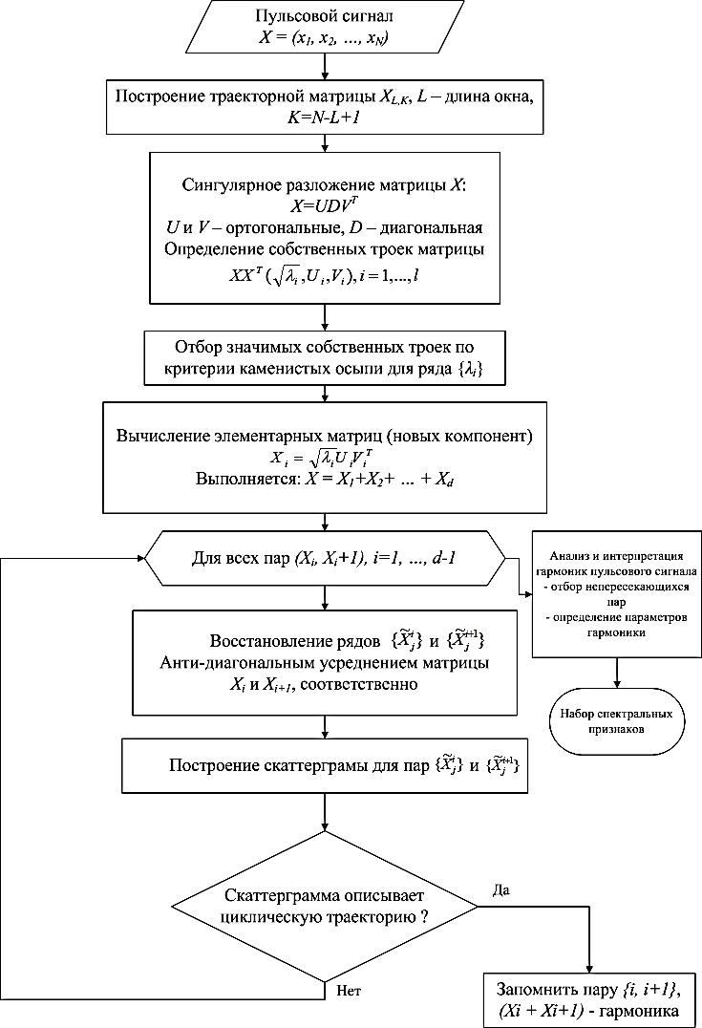

Рис. 1. Схема применения метода SSA для пульсовых сигналов

**Сравнительный анализ первой гармоники сингулярного разложения с первой частотной компонентой преобразования Фурье**

Для выполнения анализа возьмём пульсовой сигнал длинной *N*=1000 и размером окна *L*=*N*/2=500. Пример исходного сигнала представлен на рисунке 4.

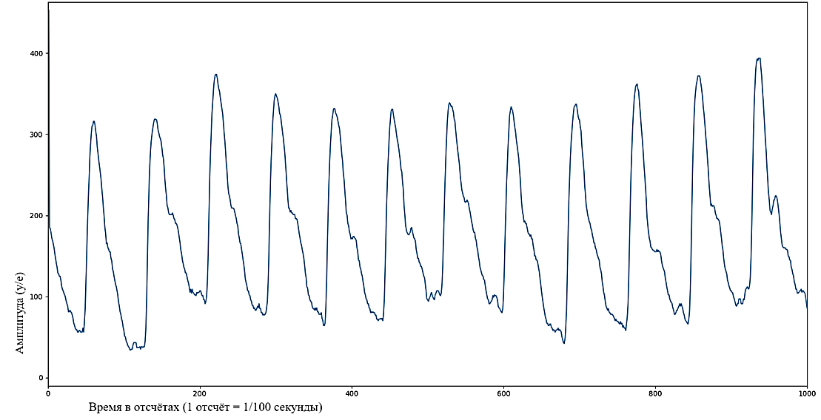

Рис. 4. Сфигмограмма пульсового сигнала

Для отбора гармоники визуализируем набор собственных значений матрицы *S* = .

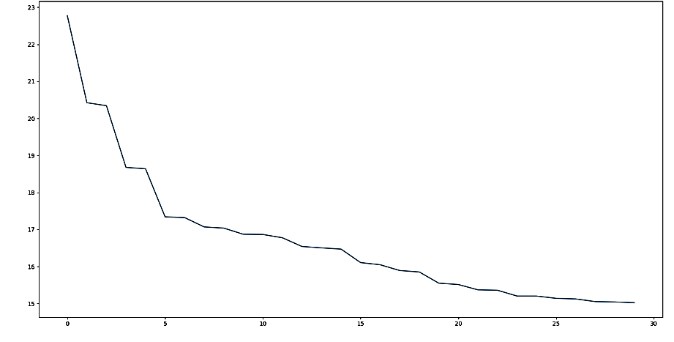

Рис. 5. Собственные значения

Выбираем нашу первую гармонику представленную в виде первой ступеньки на рисунке 5. Далее выполняем восстановление ряда по паре главных компонент текущей гармоники и отобразим наш результат на рисунке 6.

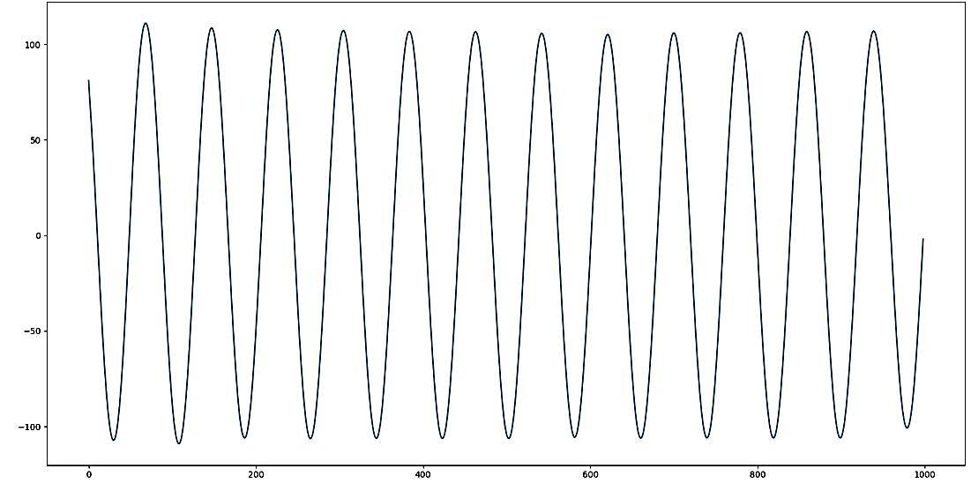

Рис. 6. Первая гармоника сигнала

Далее применяем преобразование Фурье на нашем текущем сигнале, для представления временного ряда в виде частотного спектра. Результат применения на рисунке 7.

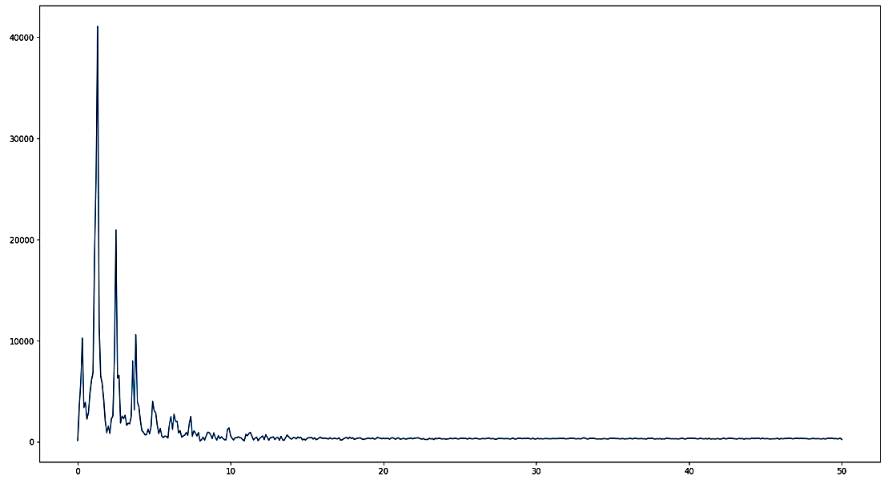

Рис. 7. Частотный спектр сигнала

Нас интересуют частотная компонента с наибольшей мощностью. Отобразим ее на рисунке 8 в виде синусоиды с соответствующей частоты.

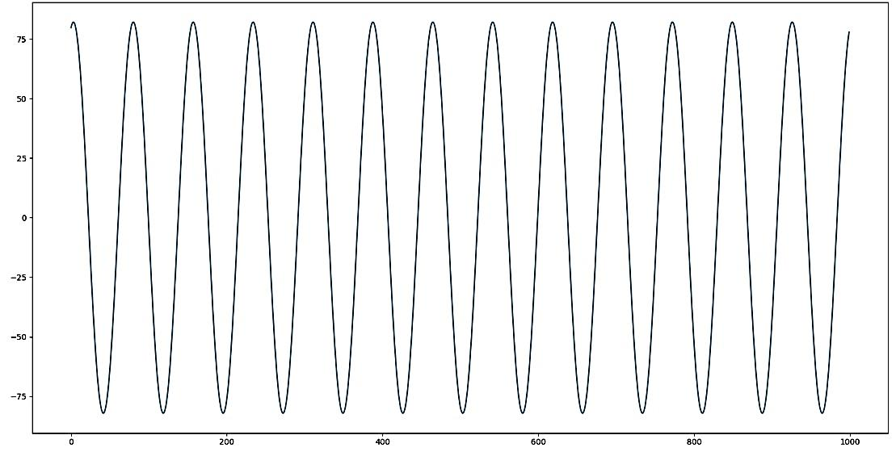

Рис. 8. Первая частотная компонента (преобразование Фурье)

Таким образом, частота первой гармоники SSA – 75,87, и частота этой же компоненты по Фурье – 78,01. Как мы видим, значения частот несколько отличаются, это подтверждает утверждение о том, что метод Фурье имеет некоторую погрешность. Далее, для дополнения сравнительного анализа, мы совершаем такие же действия и операции на 10 разных пульсовых сигналов. Результаты представлены ниже в таблице.

|  |  |  |  |
| --- | --- | --- | --- |
| Показатель  № сигнала | Частота 1-ой гармоники (SSA) | Частота 1-ой гармоники (Фурье) | Разница (Фурье - SSA) |
| 1 | 93,33 | 95,66 | 2,33 |
| 2 | 58,81 | 60,54 | 1,73 |
| 3 | 75,95 | 78,01 | 2,06 |
| 4 | 68,96 | 69,32 | 0,36 |
| 5 | 81,08 | 82,98 | 1,9 |
| 6 | 88,23 | 89,11 | 0,88 |
| 7 | 78,91 | 78,02 | -0,89 |
| 8 | 67,42 | 71,66 | 4,24 |
| 9 | 84,5 | 88,55 | 4,05 |
| 10 | 60,6 | 61,03 | 0,43 |
|  | r = 0,99 | | σ = 1,61 |

**Заключение.** Таким образом, мы рассмотрели возможность применения метода SSAванализа спектральных компонент, также провели сравнительный анализ главных компонент сигнала, полученных двумя разными методами (Фурье и SSA). Видится перспективным дальнейшее исследование направленное на получение набора информативных признаков по результатам сингулярно-спектрального анализа пульсового сигнала.

**Список литературы**

*1. Браулов К. А. / Главные компоненты временных рядов: метод «Гусеница» / К. А. Браулов, Н.Э. Голяндина, В. В. Некрутин // Под ред. Д. Л. Данилов, А. А. Жиглявский– Санкт-Петербург: Санкт-Петербургский университет, 1997. – 302 с.*

*2. Безручко Б.П. / Статистическое моделирование по временным рядам / Безручко Б.П., Смирнов Д.А. // Саратов: Учебно-методическое пособие – Издательство ГосУНЦ “Колледж”, 2000. – 23 с.*

*3. Задирака В. К. Теория вычисления преобразования Фурье / В. К. Задирака. – Киев: Наук.думка, –1983. – 213 с.*

## 2.3. Вейвлет-преобразование

Преобразование Фурье использует серию синусоидальных волн с разными частотами для анализа сигнала. То есть сигнал представлен линейной комбинацией синусоид. Вейвлет-преобразование использует серию функций, называемых вейвлетами, каждая с разным масштабом. Слово вейвлет означает небольшую волну, и именно это вейвлет.

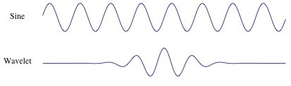

Рисунок . Разница между синусоидой и вейвлетом

На рисунке 1 мы можем видеть разницу между синусоидальной волной и вейвлетом. Основное отличие состоит в том, что синусоида не локализована во времени (она простирается от -∞ до +∞), в то время как вейвлет локализован во времени. Это позволяет вейвлет-преобразованию получать информацию о времени в дополнение к информации о частоте.

Поскольку вейвлет локализован во времени, мы можем умножить наш сигнал на вейвлет в разных местах во времени. Мы начинаем с начала нашего сигнала и медленно перемещаем вейвлет к концу сигнала. Эта процедура также известна как свертка. После того, как мы сделали это для исходного (материнского) вейвлета, мы можем масштабировать его так, чтобы он стал больше, и повторить процесс.

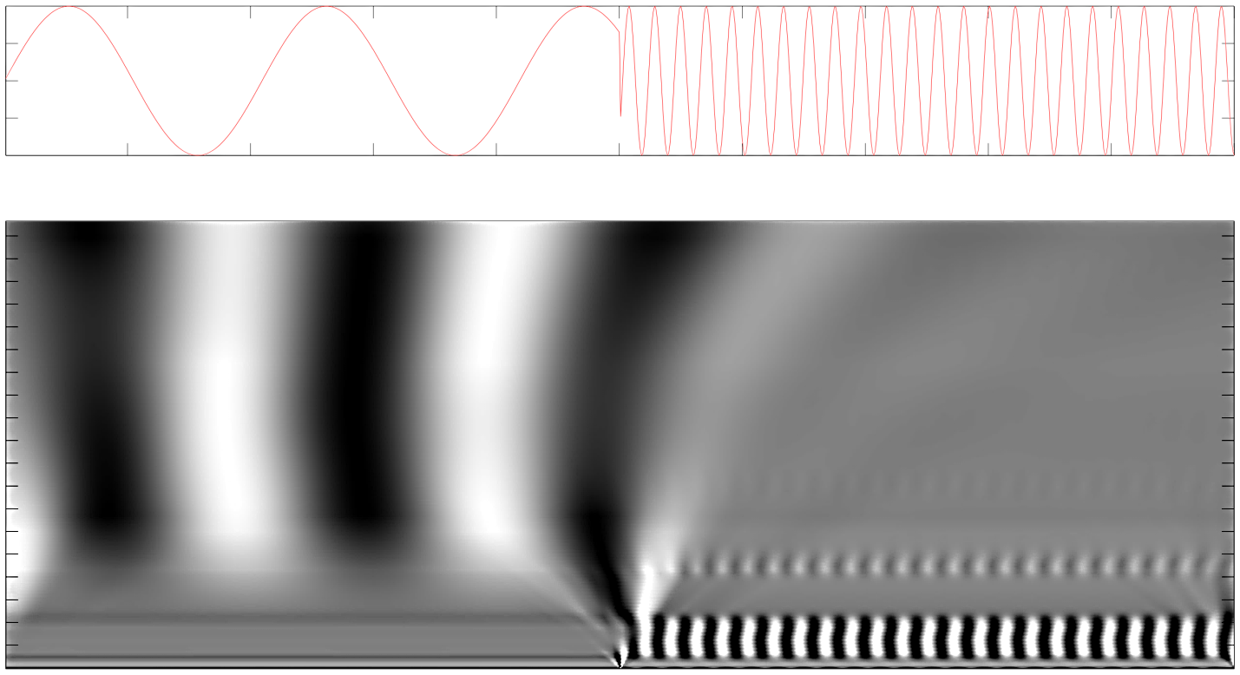

Рисунок 2. Вейвлет-преобразование одномерного сигнала

Как мы видим, на рисунке 2, вейвлет-преобразование одномерного сигнала будет иметь два измерения. Этот двумерный выходной сигнал вейвлет-преобразования является представлением сигнала в масштабе времени в форме скалограммы.

Так что же это за измерение называется масштабом? Поскольку термин частота зарезервирован для преобразования Фурье, вейвлет-преобразование обычно выражается в масштабах []. Вот почему два измерения скейлограммы — это время и масштаб. Для тех, кто находит частоты более интуитивно понятными, чем шкалы, можно преобразовать масштабы в псевдочастоты с помощью уравнения

где - псевдочастота, - центральная частота материнского вейвлета, а - коэффициент масштабирования.

Мы можем видеть, что более высокий масштабный коэффициент (более длинный вейвлет) соответствует меньшей частоте, поэтому, масштабируя вейвлет во временной области, мы будем анализировать меньшие частоты в частотной области. И наоборот, используя меньший масштаб, мы получаем больше деталей во временной области. Таким образом, масштабы в основном обратны частоте.

Различные типы семейств вейвлетов. Еще одно различие между преобразованием Фурье и вейвлет-преобразованием состоит в том, что существует множество различных семейств (типов) вейвлетов.Семейства вейвлетов отличаются друг от друга, поскольку для каждого семейства был достигнут свой компромисс в том, насколько компактным и гладким будет выглядеть вейвлет.Это означает, что мы можем выбрать конкретное семейство вейвлетов, которое лучше всего соответствует характеристикам, которые мы ищем в нашем сигнале.

Каждый тип вейвлетов имеет разную форму, гладкость и компактность и может использоваться для разных целей. Поскольку есть только два математических условия, которым должен удовлетворять вейвлет, легко сгенерировать новый тип вейвлета.

Двумя математическими условиями являются так называемые ограничения нормализации и ортогонализации:

Вейвлет должен иметь конечную энергию и нулевое среднее.

Конечная энергия означает, что она локализована во времени и частоте; он интегрируемый, и всегда существует внутренний продукт между вейвлетом и сигналом.

Условие допустимости подразумевает, что вейвлет имеет нулевое среднее во временной области, ноль на нулевой частоте во временной области. Это необходимо для обеспечения интегрируемости и возможности вычисления обратной величины вейвлет-преобразования.

Более тоговейвлет может быть:

Ортогональным.

Биортогональным.

Симметричным.

Сложным или реальным. Если он сложный, он обычно делится на действительную часть, представляющую амплитуду, и мнимую часть, представляющую фазу.

Ниже мы можем увидеть рисунок с несколькими разными семействами вейвлетов. Первый ряд содержит четыре дискретных вейвлета, а второй ряд - четыре непрерывных вейвлета.

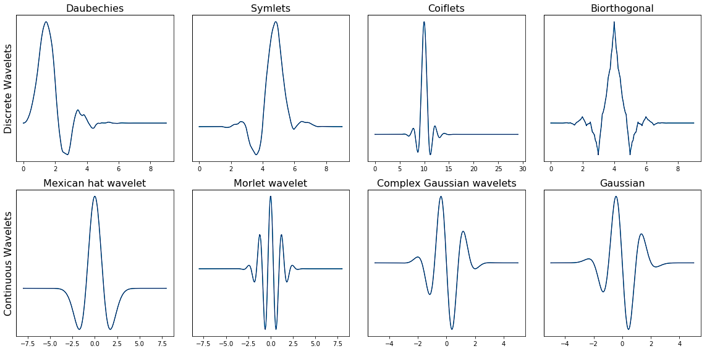

Рисунок 3. Семействавейвлетов

В каждом семействе вейвлетов может быть много различных подкатегорий вейвлетов, принадлежащих этому семейству.Вы можете различать подкатегории вейвлетов по количеству коэффициентов (количеству исчезающих моментов) и уровню разложения.

Нарисунке4 мы можем видеть семействовейвлетовДобеши (db). В первом столбце находятсявейвлетыДобеши первого порядка (db1), во втором столбце второго порядка (db2) и так до пятого порядка в пятом столбце.

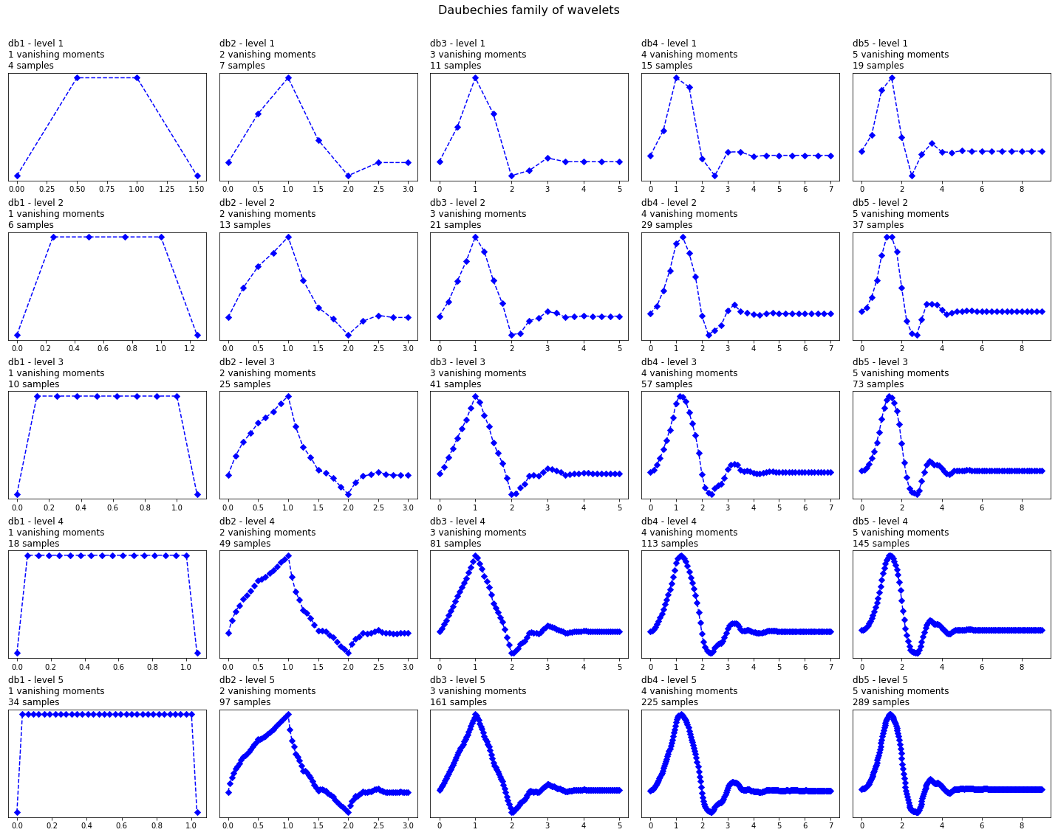

Рисунок 4. Семейство вейвлетовДобеши

Порядковый номер указывает количество исчезающих моментов. Итак, db3 имеет три исчезающих момента, а db5 имеет 5 исчезающих моментов. Количество исчезающих моментов связано с порядком аппроксимации и гладкостью вейвлета. Если вейвлет имеет n исчезающих моментов, он может аппроксимировать полиномы степени n - 1.

При выборе вейвлета мы также можем указать, какой должен быть уровень декомпозиции.Максимальный уровень декомпозиции зависит от длины входного сигнала и вейвлета.

Как мы видим, с увеличением числа исчезающих моментов степень полинома вейвлета увеличивается, и он становится более гладким. И по мере того, как уровень разложения увеличивается, количество выборок, в которых выражается этот вейвлет, так же увеличивается.

**Непрерывное вейвлет-преобразование против дискретного вейвлет-преобразования.**Как мы уже видели ранее (рис. 13), вейвлет-преобразование бывает двух разных видов; непрерывное и дискретное вейвлет-преобразование.

Математическинепрерывноевейвлет-преобразование описывается следующим уравнением:

где - непрерывный материнский вейвлет, который масштабируется с коэффициентом и транслируется с коэффициентом . Значения коэффициентов масштабирования и трансляции непрерывны, что означает, что может быть бесконечное количество вейвлетов. Вы можете масштабировать материнский вейвлет с коэффициентом 1,3, 1,31, 1,311, 1,3111 и т. д.

Когда мы говорим о дискретном вейвлет-преобразовании, основное отличие состоит в том, что ДВП использует дискретные значения для масштаба и коэффициента трансляции. Масштабный коэффициент увеличивается в степени двойки, поэтому = 1, 2, 4и т. д., а коэффициент преобразования увеличивается по натуральным числам ( = 1, 2, 3 и т. д.).

1.8 Дискретное вейвлет-преобразование: ДВП как банк фильтров.

На практике ДВП всегда реализуется в виде банка фильтров. Это означает, что он реализован в виде каскада фильтров верхних и нижних частот. Это связано с тем, что банки фильтров представляют собой очень эффективный способ разделения сигнала на несколько частотных поддиапазонов.

Ниже я попытаюсь объяснить концепцию банка фильтров простым способом. Это необходимо для понимания того, как вейвлет-преобразование на самом деле работает и может быть использовано в практических приложениях.

Чтобы применить ДВП к сигналу, мы начинаем с самого маленького масштаба. Как мы видели ранее, мелкие масштабы соответствуют высоким частотам. Это означает, что мы сначала анализируем высокочастотное поведение. На втором этапе масштаб увеличивается в два раза (частота уменьшается в два раза), и мы анализируем поведение около половины максимальной частоты. На третьем этапе масштабный коэффициент равен четырем, и мы анализируем поведение частоты около четверти максимальной частоты.

И так продолжается до тех пор, пока мы не достигнем максимального уровня разложения. Что мы имеем в виду под максимальным уровнем декомпозиции? Чтобы понять это, мы также должны знать, что на каждом последующем этапе количество отсчетов в сигнале уменьшается в два раза. При более низких значениях частоты вам потребуется меньше отсчетов, чтобы удовлетворить коэффициенту Найквиста, поэтому нет необходимости сохранять большее количество отсчетов в сигнале; это только приведет к увеличению вычислительных затрат на преобразование. Из-за этой понижающей дискретизации на каком-то этапе процесса количество отсчетов в нашем сигнале станет меньше, чем длина вейвлет-фильтра, и мы достигнем максимального уровня разложения.

В качестве примера предположим, что у нас есть сигнал с частотами до 1000 Гц. На первом этапе мы разделяем наш сигнал на низкочастотную часть и высокочастотную часть, то есть 0-500 Гц и 500-1000 Гц.

На втором этапе берем низкочастотную часть и снова разбиваем ее на две части: 0-250 Гц и 250-500 Гц.

На третьем этапе мы разделяем часть 0–250 Гц на часть 0–125 Гц и часть 125–250 Гц. Это продолжается до тех пор, пока мы не достигнем необходимого уровня детализации или пока у нас не закончатся образцы.

Мы можем легко визуализировать эту идею, изобразив, что происходит, когда мы применяем ДВП к сигналу щебета. ЛЧМ-сигнал — это сигнал с динамическим частотным спектром; частотный спектр увеличивается со временем. Начало сигнала содержит значения низких частот, а конец сигнала содержит высокие частоты. Это позволяет нам легко визуализировать, какая часть частотного спектра отфильтрована, просто глядя на временную ось.

На рисунке 5мы видим щебеточный сигнал и примененный к нему ДВП. Здесь следует отметить несколько моментов:

- ДВП возвращает два набора коэффициентов; коэффициенты аппроксимации и детализирующие коэффициенты.

- Коэффициенты аппроксимации представляют собой выходной сигнал фильтра нижних частот (усредняющего фильтра) ДВП.

- Коэффициенты детализации представляют собой выходной сигнал фильтра верхних частот (разностного фильтра) ДВП.

- Применяя ДВП снова к коэффициентам аппроксимации предыдущего ДВП, мы получаем вейвлет-преобразование следующего уровня.

На каждом следующем уровне исходный сигнал также понижается с коэффициентом 2.

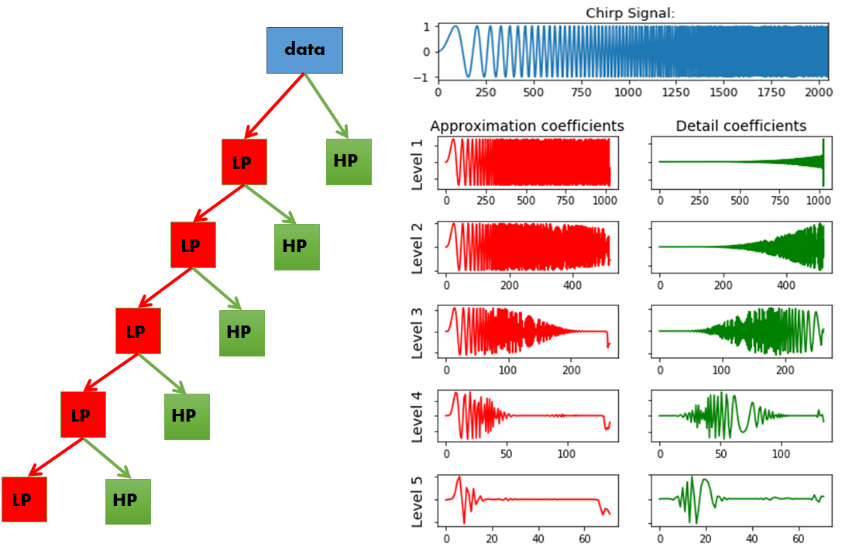

Рисунок 5. Аппроксимационные и детальные коэффициенты вейвлета sym5.

Итак, теперь мы увидели, что означает реализация ДВП как банка фильтров; на каждом последующем уровне коэффициенты аппроксимации делятся на более грубую низкочастотную и верхнюю части, и ДВП снова применяется к низкочастотной части.

Как мы видим, наш исходный сигнал теперь преобразован в несколько сигналов, каждый из которых соответствует разным частотным диапазонам

## 2.4. Вейвлет-спектр пульсового сигнала

**Аннотация.** В работе рассматриваются методики спектрального анализа пульсовых сигналов, среди которых наилучшим образом показывает себя вейвлет-преобразование, с последующим анализом выбора вейвлет-функции для создания базиса непрерывного вейвлет-преобразования для построения систем поддержки принятия решений в области функциональной диагностики. В предложенной методике показывается алгоритм анализа непрерывных вейвлет-преобразований с разнымивейвлет-функциями с целью оценки их пригодности для выявления информации из сигнала. Для решения исследовательских задач разработан аналитический программный комплекс, состоящий из трёх модулей: 1) C# интерфейс для внедрения в основную программу; 2) модуль преобразования Фурье; 3) модуль вейвлет-преобразования. В результате при помощи нейронной сети выяснено что в задаче выявления информации из сигнала с помощью непрерывного вейвлет-анализа наиболее точными являются старшие вейвлеты семейств гаусса и комплексного гаусса, а также вейвлетМорлет.

**Введение**

Диагностическая значимость характеристик пульсового сигнала лучевой артерии, подтверждаемая многовековым опытом восточной медицины, создаёт предпосылки для выявления информативных признаков этого сигнала с помощью современных инструментальных и информационных технологий.

Возможности пульсовой диагностики обусловлены тем, что сигнал периферического пульса, в частности лучевой артерии, содержит в себе информацию о многих физиологических процессах, протекающих в организме и в первую очередь в сердечно-сосудистой системе []. В пульсовом сигнале лучевой артерии находят своё отражение как процессы высших уровней регуляции, так и многие гемодинамические показатели сердечно-сосудистой системы.Математический анализ сфигмограммы (пульсового сигнала) является перспективной областью восточной биометрии []. Существующие на данный момент модели пульсового сигнала остаются далеко не совершенными в виду сложности данного биофизического явления в организме человека [].

**Фурье-преобразование и вейвлет-преобразование.**

Сравнение методов по критерию качества частотного и временного разрешения осуществлялось на примере дискретных пульсовых сигналов – сфигмограмм, полученных с помощью АПК Дудина С.А. на относительно здоровых пациентах с частотой дискретизации 100 Гц и длительностью 100 секунд.

Моделирование показало, что периодограммный метод позволяет определить частотный состав сигналов, не фиксируя момент появления того или другого частотного компонента, но не выделяет в сигнале частотных трендов и переходных процессов. Для нестационарных сигналов может быть использован в комбинации с другими методами.

Метод оконного преобразования Фурье позволяет выявить в модельном сигнале переходные процессы, амплитудные и частотные модуляции, однако при этом разрешение по частоте (по времени) остается постоянным вне зависимости от области частот, в которых производится исследование. Применение ОПФ позволяет получить либо достаточно хорошее разрешение по частотам при неудовлетворительном разрешении по времени (нет четкого разделения фрагментов модельного сигнала по времени, модуляции не видны), либо хорошее разрешение по времени за счет качества частотного разрешения [].

Вейвлет-анализ приводит автоматически к эффективному разрешению по времени, подстроенному под основные частоты сигнала, хорошо локализует низкочастотные детали по оси частот и высокочастотные характеристики по временной шкале. НВП наиболее адекватно отображает частотно-временной состав сигнала, при этом хорошая временная локализация позволяет определить модулирующие частоты по зависимости уровня вейвлет-коэффициентов от времени. Шумовые компоненты хорошо идентифицируются – это отдельные непродолжительные всплески в высокочастотной части вейвлет-спектра, идущие перпендикулярно к оси времени, на которых значения мощности остаются приблизительно одинаковыми в широком диапазоне частот [].

Метод ДВП можно рассматривать как частный случай НВП, отличающийся тем, что частотный состав сигнала подразделяется на относительно небольшое количество поддиапазонов. Это позволяет оперативно оценить частотно-временную динамику исследуемого сигнала, что особенно удобно при анализе больших выборок[, ].

Сравнение методов на реальном экспериментальном сигнале, в качестве которого использовалась сфигмограмма, позволило выявить преимущества вейвлет-анализа, а также подобрать комбинацию методов для получения физиологически значимой информации.

**Алгоритм спектрального анализа**

Так как анализирующий модуль пишется на языке программирования Python для существующей программы, написанной на языке программирования C#, существует проблема необходимости реализовать анализирующий модуль в виде интегрируемого расширения для основной программы.

Для достижения поставленной задачи на языке C# реализован класс Python.cs отвечающий за исполнение python скриптов. Данный класс в фоновом режиме запускает командную строку, в которой запускаются необходимые python скрипты.

Расширение реализовано таким образом что в него достаточно передать лишь сигнал в виде массива, после чего открывается окно со всем необходимый интерфейсом. Здесь в первую очередь проводится преобразование Фурье над пульсовым сигналом для получения информации о присутствующих в нём частотах. Далее проводится вейвлет-преобразование того же сигнала с различными базисными вейвлетами и построение вейвлет-спектра для визуальной оценки наиболее подходящего вейвлета для последующего анализа сигналов.

На этапе построения преобразования Фурье отчётливо наблюдается концентрация значений частот от 0 до 10 Гц, особенно сильно это заметно на частоте около 1.35 Гц (рис. 1) что послужит ориентиром при последующем анализе вейвлет-преобразований на выбор наиболее подходящего базисного вейвлета.

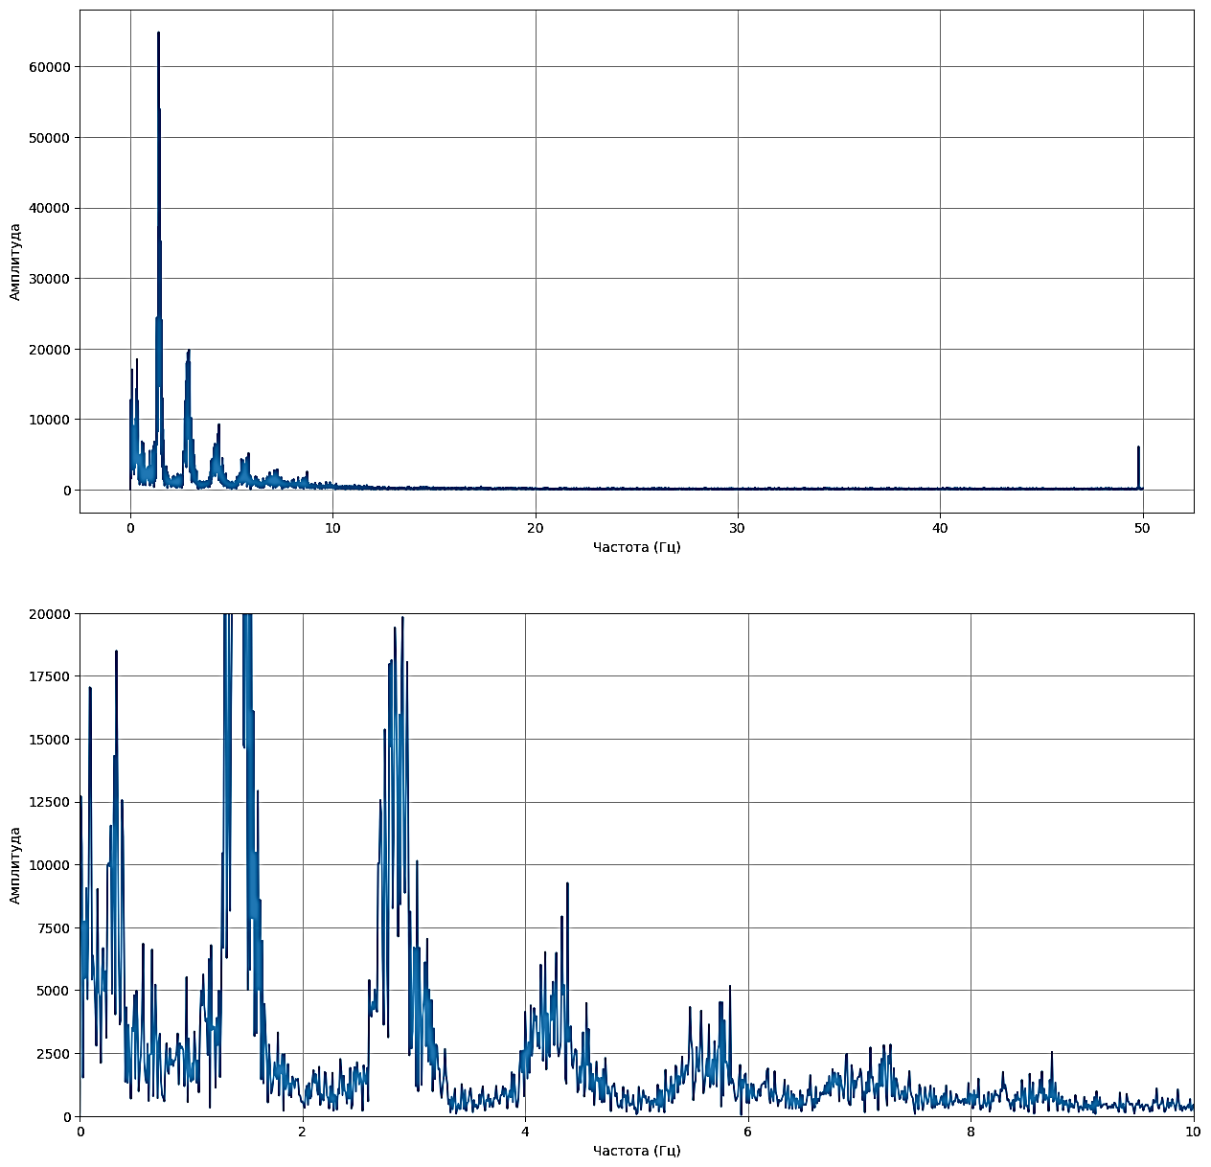

Рисунок 1. Преобразование Фурье пульсового сигнала

Проанализировав наборы вейвлет-спектров, построенных на основе разных вейвлет-функций, были выбраны следующие вейвлет-функции для дальнейшего рассмотрения их в качестве основы для анализа особенностей сигнала:

cgau – комплексныевейвлеты Гаусса;

cmor – комплексные вейвлетыМорле;

fbsp – частотныевейвлеты B-сплайна представляют собой комплексные вейвлеты со спектром spline;

gaus – вейвлеты, основанные на дифференциале функции Гаусса;

mexh – вейвлет «мексиканская шляпа»;

morl – вейвлетМорле, составленный из комплексной экспоненты, умноженной на Гауссово окно;

shan – комплексные Шенноновскиевейвлеты.

Приемрвейвлет-спектра пульсового сигнала представлена рисунке 2.

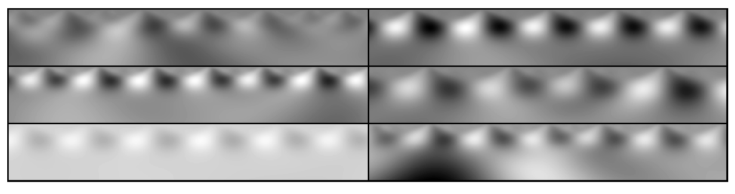

Рисунок 2. Вейвлет-спектр пульсового сигнала (базисныйвейвлет -mexh)

**Поиск наиболее подходящего базисного вейвлета**

Для определения самых подходящих вейвлетов для анализа пульсового сигнала была реализована классифицирующая нейронная сеть, состоящая из трёх слоёв свёртки, чередующихся с двумя слоями максимальной подвыборки (субдискретизации).В качестве активационной функции свёрточных слоёв выбранRectifiedlinearunit (ReLU).

Так как нейросетьсоздаётся при помощи библиотеки Keras отпадает необходимость в собственноручном написании алгоритма «Метод обратного распространения ошибки» (backpropagation), при вызове метода обучения описанной сети, Keras автоматически задействует алгоритм.

При формировании модели нейронной сети была задействована технология CUDA Toolkit 11.3 вкупе с библиотекой cuDNN содержащей оптимизированные функции обучения нейронных сетей. В результате данных действий значительно уменьшается затрачиваемое время на обучение одной эпохи (табл. 1), за счёт переноса вычислений с ЦП на ГП.

Таблица 1. Сравнение скорости обучения

|  |  |
| --- | --- |
| Используемая технология | Время обучения на эпоху  (в секундах) |
| ЦП | 211 |
| CUDA (ГП) | 71 |
| CUDA + cuDNN | 65 |

Общая схема процесса обучения нейронной сети по вейвлет-спектрам представлена на рисунке 3.

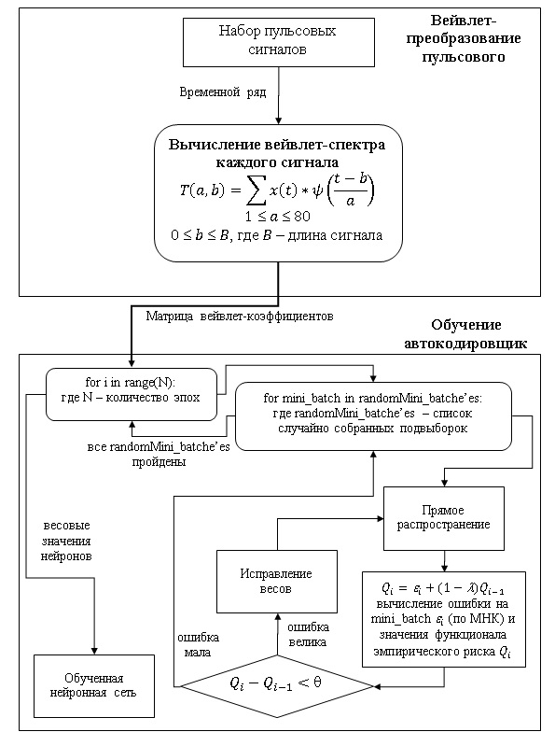

Рисунок 3. Схема обучения нейронной сети по вейвлет-спектрам

Цель нейронной сети заключалась в классификации по принадлежности сигнала по половому признаку обладателя сфигмограммы. Сконструированная нейронная сеть обучалась на массиве одинаковых пульсовых сигналов пропущенных через вейвлет-преобразование с применением различных базисных функций. По результатам работы классификации нейросети (табл. 2) можно сделать вывод что старшие вейвлеты семейств гаусса и комплексного гаусса, а также вейвлетМорлет являются наиболее подходящими функциями для анализа пульсовых сигналов.

Таблица 2. Точность классификации нейронной сети

|  |  |
| --- | --- |
| Базисная вейвлет-функция | Доля верных ответов |
| cgau1 | 0,74 |
| cgau2 | 0,73 |
| cgau3 | 0,75 |
| cgau4 | 0,76 |
| cgau5 | 0,83 |
| cgau6 | 0,89 |
| cgau7 | 0,94 |
| cgau8 | 0,96 |
| gaus1 | 0,74 |
| gaus2 | 0,76 |
| gaus3 | 0,82 |
| gaus4 | 0,86 |
| gaus5 | 0,93 |
| gaus6 | 0,96 |
| gaus7 | 0,96 |
| gaus8 | 0,97 |
| fbsp | 0,74 |
| mexh | 0,83 |
| morl | 0,96 |
| cmor | 0,76 |
| shan | 0,89 |

**Заключение**

Таким образом, в данной работе осуществлён анализ методологических подходов спектрального анализа пульсовых сигналов реальных пациентов п посредством обучения нейронной сети на задаче классификации на полученном наборе вейвлет-спектров выявлены самые подходящие базисные вейвлеты.

Также в рамках исследования разработан аналитический программный модуль, позволяющий проводить анализ Фурье и вейвлет спектра при различных базисных функциях.

Апробация разработанной технологии демонстрирует определенные перспективы применения вейвлет-преобразования в разработке систем искусственного интеллекта в области диагностики состояния здоровья человека по пульсовому сигналу.

**Список литературы**

1. *Астафьева Н. М. Вейвлет-анализ: основы теории и примеры применения / Н. М. Астафьева. УФН. - 1996. - Т. 166. - № 11. — с. 1145-1170.*
2. *Белехов, Я. Вейвлет-обработка / Я. Белехов. - Москва: LAPLambertAcademicPublishing, 2014. - 288 c.*
3. *Блаттер, К. Вейвлет-анализ. Основы теории / К. Блаттер. - Москва: СИНТЕГ, 2006. - 272 c.*
4. *Горшков, Ю. Г. Обработка речевых и акустических биомедицинских сигналов на основе вейвлетов / Ю. Г. Горшков. - Москва: Радиотехника, 2017. - 206 c.*

## 2.5. Анализ крутизны спектра пульсового сигнала

**Аннотация.** В статье изложены результаты применения нелинейного математического преобразования для вычисления крутизны спектра (КС) пульсового сигнала. КС рассчитывается как логарифм спектра мощности полученного вычислением преобразования Фурье, и КС может быть аппроксимирована прямой линией. Для 1102 человек была рассчитана КС в зависимости от частоты пульса, возраста, роста и веса. В зависимости от увеличения частоты пульсового сигнала человека КС уменьшается и формирует экстремумы на частотах около 55, 62, 65, 75, 80, 88, 101 уд/мин и других, что дает основание предполагать наличие резонансов в сосудистой системе на этих частотах. Зависимость КС от возраста имеет сложный вид: от 3 до 15-18 лет происходит уменьшение КС, от 15-18 до 65 лет обнаруживается почти линейное возрастание КС, после 65 лет наблюдается снижение КС. Зависимости КС от роста и веса человека не обнаружено. Предположительно, такие изменения КС могут характеризовать состояние сосудов человека.

**Введение.** В современных биофизических исследованиях все больше внимания обращается на быстродействующие неинвазивные (бескровные) методы определения состояния человека. К таким методам относятся исследования по анализу пульсового сигнала и возможной постановки диагноза на его основе [1,2].

С развитием цифровой техники пульсовой сигнал также исследовался различными методами, существенную часть которых составляли спектральные преобразования [3-7]. Спектр пульсового сигналапозволяет выявлять отклонения в артериальной системе при отдельных заболеваниях, например [5,6,8], однако, общая характеристика состояния сосудистой системы остается недостаточно ясной. В тоже время измерения проводятся чаще всего на отдельных испытуемых в разных состояниях или групп однородных больных в сравнении со здоровыми лицами.

В диапазоне низких частот проведенные исследования позволили обнаружить резонансные явления в системе регуляции частоты сердечных сокращений с периодом в 10 секунд и колебаний артериального давления с периодом 30-50 секунд [9]. Однако, большой диапазон изменения частоты сердечных сокращений от 40 до 240 уд/мин и реакции сосудистой системы на изменения этой частоты остаются малоисследованными. Хотя существуют некоторые методы спектральной оценки состояния сосудистой системы, в виде отношения мощности различных частей спектра друг к другу [7], сами они недостаточно проверены на влияние различных факторов, зависимости от частоты пульсового сигнала. Также в работах [10,11] показано, что предложенный в работе [7] критерий, названный «энергетическим коэффициентом» и представляющим собой отношение мощности спектра пульса от 1 до 10 герц к мощности спектра от 10 до 50 герц не может быть использован в практических исследованиях как диагностический критерий из-за неустойчивости к помехам и нелинейности этого критерия от исследуемых параметров.

В той же работе [7] было показано, что логарифм спектра пульсового сигналаможет быть аппроксимирован прямой линией. Угол наклона этой прямой для различных пульсов различен, что предполагалось использовать как дополнительный критерий оценки общего состояния организма.

Проведенная проверка, результаты которой изложены в статье [14] подтвердила, что спектр мощности пульсового сигнала может быть аппроксимирован прямой линией. Угол наклона этой аппроксимационной прямой, или крутизна спектра (КС), может быть использован в качестве индикатора изменения спектра пульсового сигнала. Однако, медицинское применение этого критерия невозможно без определения влияния на крутизну спектра физиологических параметров организма, главными из которых является возраст, рост, вес и частота пульса человека. Исследованию этих зависимостей посвящена изложенная ниже статья.

Методика

Для исследования использовались данные пульсового сигнала, зарегистрированные у группы людей состоящей из 243 мужчин и 859 женщин, возрастом от 3 до 83 лет, ростом от 98 до 204 см, весом от 13 до 123 килограмм. Запись пульсового сигналапроводилась после 15-20 минут отдыха в положении сидя с помощью комплекса [15], на лучевой артерии левой руки человека, на расстоянии 3 см от складки запястья, в различное время года и суток. Длительность записи составляла 100 секунд, с частотой дискретизации 100 герц.

Для уменьшения влияния дыхательной волны вариаций сердечного ритма после регистрации спектр мощности пульса вычислялся на интервале равном 5 секундам, близком к периоду дыхательной волны. На этом интервале также вычислялось среднее значение частоты пульсового сигнала по длительности интервалов между ударами пульса. Дробные значения частоты пульсового сигналаприводились к ближайшему целому числу.

Для расчета спектра пульсового сигнала использовалось преобразование Фурье [12]:

По программам, опубликованным в [13] рассчитывался спектр мощности.. Значения вычисленного спектра мощности пульсового сигналалогарифмировались, и для них определялась крутизна спектра в диапазоне активной ширины спектра пульсового сигнала. Для пульса активная ширина спектра находится в диапазоне от 0 до 10-12 герц [14], причем, частота основной гармоники составляет около 1 герца [1]. Крутизна спектра определялась как наклон аппроксимационной прямой в диапазоне 1-9 герц, деленой на величину этого диапазона. Среди полученных значений частоты пульсового сигнала и КС на каждом из 5 секундных интервалах вычислялись медианные и средние значения. Эти значения отличаются друг от друга незначительно, но на графиках приводится медианное значение, так как оно более устойчиво к импульсным помехам по сравнению со средним значением.

Анализ результатов и обсуждение

Вычисление КС дает отрицательные значения из-за уменьшения амплитуды гармоник при увеличении их частоты. Поэтому для удобства представления на рисунках приведены графики изменения модуля КС умноженного на коэффициент 10000. На рис. 1 приведен график изменения крутизны спектра мощности в зависимости частоты пульсового сигнала. Сплошной линий обозначена полученная зависимость для мужчин, прерывистой линией – для женщин.

Наибольшее число данных приходится на частоту 75 уд/мин. Для этой частоты среднеквадратическое отклонение значений составило около 53,9 для мужчин и 72,7 для женщин. Соответственно, 95% доверительный интервал от среднего значения составляет ±107,8 для мужчин и ±145,4 для женщин.

Рис. 1. Изменение крутизны спектра от частоты пульсового сигнала для мужчин (сплошная линия) и женщин (средняя прерывистая линия) с 95% доверительными интервалами

Как показано в работе [14] пульсовой сигнал представляет собой импульсный повторяющийся процесс и частотный спектр такого колебания представляет собой набор гармоник кратных основной частоте. При увеличении частоты сердечных сокращений гармоники спектра будут смещаться в высокочастотную область, что приведет к уменьшению исходной крутизны спектра. Это наблюдается на рисунке 1.

Однако кроме тенденции уменьшения крутизны спектра с увеличением частоты пульса на графике наблюдаются экстремумы. Главные экстремумы формируются на частотах около 55, 62, 65, 75, 80, 88, 101 уд/мин. Предположительно, эти экстремумы могут быть связаны с кровообращением в различных отделах тела и отдельных органах, что в перспективе дает возможность оценивать качество кровообращения в этих отделах.

Рис. 1. Изменение крутизны спектра от частоты пульсового сигнала для мужчин (сплошная линия) и женщин (средняя прерывистая линия) с 95% доверительными интервалами

Среди значений крутизны спектра для одного возраста выбирались медианные значения, как более устойчивые к импульсным помехам по сравнению со средними значениями.Для получения трендовых линий зависимость было сглажена скользящим окном (скользящим средним) интервалом в 3 элемента.

На рис. 2 показаны сглаженные зависимости крутизны спектра от возраста. Зависимость для мужчин показана сплошной линией, прерывистой линией показана зависимость для женщин. Прямыми линиями обозначены трендовые линии для женщин.

На графике наблюдаются три зависимости: уменьшение крутизны спектра в диапазоне от 3 до 15-18 лет, увеличение в диапазоне от 15-18 до 65 лет и уменьшение крутизны спектра при возрасте более 65 лет. Предположительно, такая зависимость может быть связана с возрастными изменениями сосудов.

Проведенные исследования по изменению крутизны спектра от роста и веса не выявили выраженных закономерностей. График зависимости крутизны спектра от роста приведен на рис. 3, в зависимости от веса – на рис. 4. Как и на предыдущих графиках, сплошной линией обозначена зависимость для мужчин, прерывистой – для женщин.

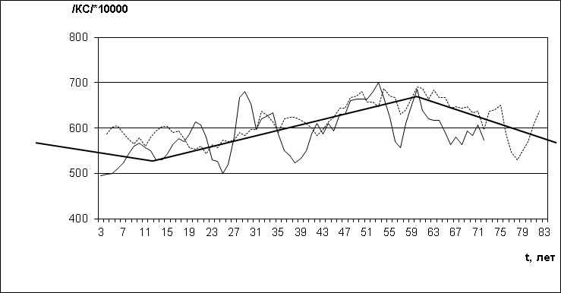

мужчины

женщины

тренд

Рис. 2. Зависимость крутизны спектра от возраста

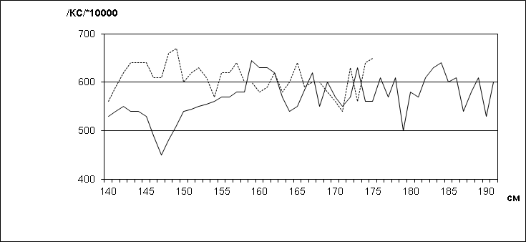

женщины

мужчины

Рис. 3. Зависимость крутизны спектра от роста

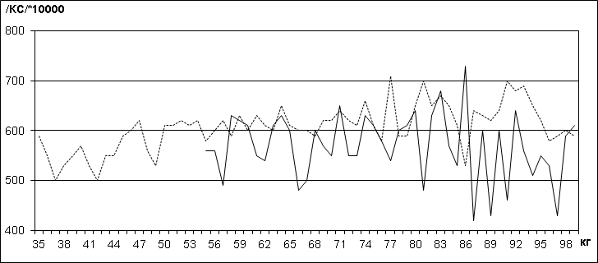

мужчины

женщины

Рис. 4. Зависимость крутизны спектра от веса

Таким образом, проведенные исследования показали наличие зависимости крутизны спектра пульсового сигнала от частоты пульсового сигнала и возможное наличие резонансных явлений в сосудистой системе, а также сложную зависимость крутизны спектра мощности от возраста человека. С учетом этих зависимостей крутизна спектра может быть использована в качестве одного из критериев оценки состояния организма.

**Выводы**

Применение нелинейного математического преобразования к пульсовому сигналу в виде расчета крутизны спектра (КС) как логарифма спектра мощности выявило зависимость, которую можно аппроксимировать прямой линией, от частоты пульсового сигнала и возраста человека.

График зависимости КС от частоты пульсового сигнала человека показывает уменьшение КС при увеличении частоты и дает возможность предполагать наличие резонансов в сосудистой системе на частотах около 55, 62, 65, 75, 80, 88, 101 уд/мин и других.

Зависимость КС от возраста имеет сложный вид: от 3 до 15-18 лет происходит уменьшение КС, от 15-18 до 65 лет обнаруживается почти линейное возрастание КС, после 65 лет наблюдается снижение КС.

Зависимости КС от роста и веса человека не обнаружено.

Зависимость КС от физиологических параметров человека позволяет в перспективе использовать этот показатель в оценке состояния сосудистой системы и, возможно, в прогнозе здоровья человека.

**Список литературы**

1. *Теpехова Л.Г. Пpактическиевопpосысфигмогpафии. - Л.: Медицина, 1968. - 119 с.*
2. *Оpлов В.В. Плетизмогpафия. - М-Л: АН СССР, 1961. - 256c.*
3. *Kenner TH. Harmonischeanalyse von arteriellenrattenpulsen und darstellung der pulsumformungalsortskurven // Zeitschrift fur biologie. - 1962. - 113. 2. - p.81-86.*
4. *Ogawa S., Nishio Y., Yokoyama T., Kihara S., Igarashi T. Harmonic analysys of the pulse wave // Proc. 3rd Asian-PacficCongr. Cardiology. - Kyoto, - 1964. VOL. 1*

# ЛЕКЦИЯ №7. СТРУКТУРНОЕ МОДЕЛИРОВАНИЕ ПУЛЬСОВОГО СИГНАЛА

## 3.1. Проблемы структурного анализа пульсового сигнала

В настоящее время получила распространение фотоэлектрическая сфигмография — графическая регистрация пульсовых колебаний сосудов с помощью оптико-электрической пары светодиод-фотодиод, установленной на участках тела с отчетливо выраженной пульсацией артерий. Сигнал формируется благодаря изменению объема крови в месте индикации, которое сопровождается изменением оптической плотности измеряемого участка. Оптический сенсор обычно работает в красной и ближней инфракрасной области спектра – полосе прозрачности биологической ткани. В нашем случае это лучевая артерия. Лучевая артерия содержит информацию о многих физиологических процессах, протекающих в организме.

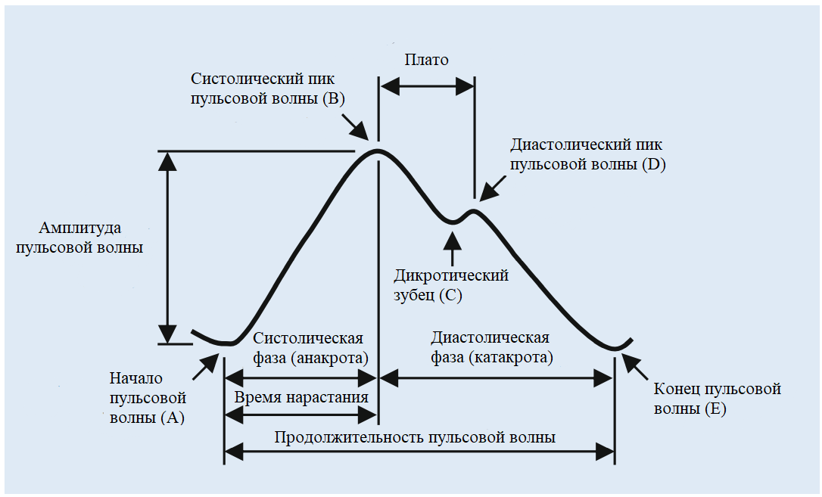

Рис. 3. Схематичное изображение сфигмограммы

Сама сфигмограмма содержит в себе несколько характерных точек, которые присутствуют в каждой пульсовой волне данного типа. В данной работе рассмотрены основные пять: Начало пульсовой волны (точка А) – сфигмограмма начинается с небольшой пресистолической волны и её пик – это и есть начало пульсовой волны, все это обусловленной выдвижением створок аортального клапана в просвет аорты во время фазы сокращения желудочков, и быстрым повышением в это время давления внутри желудочка. Далее идет основная систолическая волна начинается с крутого подъема – анакроты (систолической фазы), это есть время нарастания обусловленной быстрым поступлением крови из левого желудочка в аорту и повышением артериального давления. Вершина систолической волны соответствует моменту достижения максимального давления в аорте – это систолический пик пульсовой волны (точка B). В конце систолы желудочка, когда давление в нем начинает падать, происходит спад пульсовой кривой — диастолическая фаза(катакрота). В тот момент, когда желудочек начинает расслабляться и давление в его полости становится ниже, чем в аорте, кровь, выброшенная в артериальную систему, устремляется назад к желудочку, давление в артериях резко падает, и на пульсовой кривой крупных артерий появляется выемка — дикротический зубец(инцизура). В норме инцизура располагается примерно на высоте 2/3 амплитуды сфигмограммы. Там же располагается точка С. Движение крови обратно к сердцу встречает препятствие, так как полулунные клапаны под влиянием обратного тока крови закрываются и препятствуют поступлению ее в сердце. Волна крови отражается от клапанов и создает вторичную волну повышения давления, вызывающую вновь растяжение артериальных стенок. В результате на сфигмограмме появляется вторичный, или дикротический, подъем. Диастолическая часть сфигмограммы представлена дикротической волной, отражающей постепенный спад давления в аорте. Диастолический пик пульсовой волны выражен точкой D. Конец пульсовой волны выражен точкой Е.

Анализ сфигмограммы включает временной анализ отдельных элементов сфигмограммы и описание формы кривой, которая бывает весьма характерна при некоторых заболеваниях. Варианты кривых сфигмограммы можно разделить на несколько типов. В основе классификации заложена величина временного интервала между прямой и отраженной волной.

Изучаемые параметры фотоплетизмограммы группируются по двум признакам.

1. По вертикальной оси изучаются амплитудные характеристики пульсовой волны, соответствующие анакротическому и дикротическому периоду. Несмотря на то, что эти параметры являются относительными, их изучение в динамике предоставляет ценную информацию о силе сосудистой реакции. В этой группе признаков изучаются амплитуда анакротической и дикротической волны, индекс дикротической волны. Последний показатель имеет абсолютное значение и имеет собственные нормативные показатели.

2. По горизонтальной оси изучаются временные характеристики пульсовой волны, предоставляющие информацию о длительности сердечного цикла, соотношении и длительности систолы и диастолы. Эти параметры имеют абсолютные значения и могут сравниваться с существующими нормативными показателями. В этой группе изучаются длительность анакротической фазы пульсовой волны, дикротической фазы пульсовой волны, фазы изгнания, пульсовой волны, индекс восходящей волны, время наполнения, продолжительность систолической фазы сердечного цикла, продолжительность диастолической фазы сердечного цикла, время отражения пульсовой волны, частота сердечных сокращений.

Кроме того, зарегистрированы следующие патологические отклонения при различных заболеваниях: отсутствие дикротического зубца указывает на наличие атеросклероза, гипертонической болезни; различие объемного пульса на руках и ногах может указывать на коарктацию аорты; слишком большой объемный пульс – возможно, у больного незаращенныйботаллов проток; при облитерирующем эндартериите амплитуда пульсовых волн снижена на всех пальцах пораженной конечности;при проведении функциональной пробы с переменой положения конечности у больных в начальной фазе облитерирующего эндартериита резко снижен сосудорасширяющий эффект при подъеме ноги (невысокая амплитуда пульсовых волн) и значительно выражен сосудосуживающий эффект при опускании ноги; при проведении функциональной пробы с переменой положения конечности у больных с облитерирующим атеросклерозом в стадии субкомпенсации при опускании конечности амплитуда пульсовых волн значительно уменьшается [1].

Следует отметить, что, согласно статистике, при использовании одиночных признаков для диагностики по форме пульсовой волны наиболее информативны признаки: отсутствие дикротического зубца и различие объемного пульса на руках и ногах, частота их проявления 66,7 и 53,3% соответственно. Очевидно, что все эти признаки сопряжены с появлением дополнительных высокочастотных осцилляций на пульсовой волне, что непременно должно влиять на спектральные характеристики пульсовой волны. Диагностическая информация содержится, прежде всего, в амплитудах разных зубцов электрокардиограммы и их соотношении. При спектральном анализе сигнала получить аналогичную информацию гораздо сложнее. Главная особенность простейших моделей при анализе формы колебаний или их спектральном анализе заключается в том, что колебания рассматриваются как сумма не влияющих друг на друга составляющих, а все преобразования — линейны, т. е. позволяют восстановить форму сигнала по спектру, и наоборот.

**Проблема выделения характерных точек пульсового сигнала.**

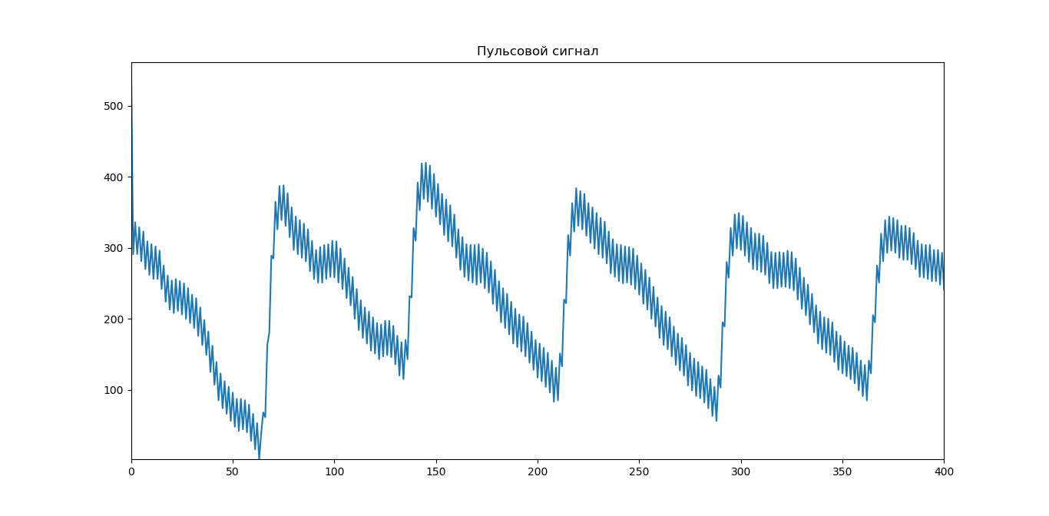

Рис. 4. Зашумленный пульсовой сигнал

Основная проблема при выделении основных характерных точек и компонент — это зашумленность сигнала (движения руки от дыхания, плавание нуля усилителя, низкочастотные колебания кровяного давления II-IV порядков). В данный момент есть несколько предположений какие точки могут быть информативными в пульсовом сигнале, а также несколько способов выявление информативных признаков. Такие как анализ формы сигнала, амплитудно-временной анализ пульсового сигнала, анализ с помощью точек катакроты и т.д.

Также на саму регистрацию пульса влияют вязкость крови и эластичность артерий. Свойство жидкостей, которое мы называем вязкостью, действительно то, что каждое движение, происходящее в жидкости, вскоре прекращается. Вязкость жидкости можно обнаружить и изучать количественно, рассматривая взаимодействие слоев жидкости, имеющих различную скорость. Сама кровь – это неньютоновская жидкость, где коэффициент этой жидкости определяется температурой этой жидкости. Кровь представляет из себя суспензию форменных элементов в белковом «растворителе» - плазме. Основные элементы, которые задают форму – эритроциты, лейкоциты, тромбоциты – составляют вместе половину всего объема крови. Из-за этого если вязкость плазмы 1,7 мПа\*с, то вязкость в крови в норме 4-5 мПа\*с.

В последствии изменения в большую сторону давления крови в результате сокращения желудочков, такие сокращения будут информативно передаваться вдоль системы сосудов со скоростью звука (это порядка 1000 м/с). Это дает нам то, что все наши артерии эластического типа начинают слегка набирать в диаметре; их стенки начинают немного напрягаться (закон Гука); создается некоторый запас крови повышенного давления. Помимо этого, начиная с аорты, вдоль всей системы артерий начинает распространяться пульсовая волна, расходясь по разветвлениям и постепенно затухая. В создании такой и дальнейшей передаче этой волны, помимо эластичности сосудов, играет роль инерционность жидкости. Благодаря инерционности, для жидкости легче образовать вздутие сосуда, чем устремляться вдоль сосуда. Вздутие начинает нарастать до тех пор, пока возрастающие силы упругости не устремят силы в настоящее равенство между ними, то есть внутренние силы статического давления. Далее – кровь выдавливается из зоны вздутия упругими силами стенок, с тем чтобы образовать вздутие в соседних сечениях; и т.д.

Анализ формы сигнала подразумевает, что на основном массиве данных выделяются основные типы волн, которые позволяют узнать какова природа сигнала разделяя его на части и типы пульсовых волн. Сравнительный анализ процентного содержания каждого типа волн выделяет один признак и изменяет его, что найти на другом участке.

Анализ амплитудно-временных параметров пульсовой волны. В качестве характеристик пульсового сигнала, обусловленных.временными параметрами пульсовой волны. В частности, показатели длительности катакроты и время подъема дикротической волны.

Формирование и оценка диагностической значимости признаков ритмической структуры пульсового сигнала. Все информативные признаки создаются при помощи параметров формы сигнала, частот, амплитуды, точнее их характеристики некоторых компонент и некоторых параметров и из сочетания всех пунктов выше.

Одним из ключевых вопросов, касающихся трактовки результатов с использованием гармоник спектра Фурье, является их биологический и физиологический смысл. Основная масса работ посвящена исследованию пульсовой волны, её квазипериодов, но в большинстве работ исследовались коэффициенты вариации гармоник спектра Фурье, то есть вариативность формы пульсовой волны во время записи в качестве безразмерных и нормированных величин. Следует отметить, что применение такого подхода позволяет исключить влияние как подхода записи исходного пульсового сигнала, так и особенностей регистрирующего оборудования.

Однако в одной из статей в спектре Фурье отмечена корреляционная связь между возрастом испытуемых и величиной коэффициента вариации гармоники с частотой 2,4 Гц, отвечающей за колебания формы пульсовой волны с периодом 0,42 с. Этот факт позволяет применять коэффициенты вариантов гармоник Фурье для решения медико-биологических задач, например, для оценки формы сигнала пульсовой волны при разных заболеваниях сердечно-сосудистой системы. Относительно невысокие значения коэффициента корреляции могут быть объяснены наличием у испытуемых не диагностированных ранее сердечно-сосудистых заболеваний, нарушениями в состоянии сосудов и другими факторами (ишемия, слабая упругость артерий, другие болезни сердца), которые могли оказать существенное влияние на его величину. Формирование соответствующих групп при дальнейшем исследовании позволит уточнить данные о связи с возрастом[2].

**Проблема выделения дикротического пика.**

Форма пульсовой волны индивидуальна, но полной клинической ее интерпретации пока нет. Известно, что на нисходящем колене каждой волны заметна вырезка — дикротическая инцизура, — которая соответствует закрытию аортального клапана. 3а инцизурой следует дополнительный пик - дикротический зубец. Чёткость изображения инцизуры и зубца на дисплеях разных моделей пульсоксиметров неодинакова, и нередко они представлены едва заметной волной. При выраженной артериальной гипертензии или аортальной недостаточности дикротический зубец может быть очень высоким и пульсоксиметр интерпретирует его как самостоятельную пульсовую волну. В результате частота пульса артефактно завышается. Иногда в промежутках между пиками на пульсовой волне наблюдаются дополнительные колебания — венозные. Если причина изменения формы пульсовой волны лежит на поверхности, заключение, сделанное врачом, поможет своевременно принять правильные меры и контролировать их эффективность. Однако при наличии сложных расстройств кровообращения, когда форма пульсовой волны формируется под влиянием сразу нескольких факторов, она теряет самостоятельное диагностическое значение и становится лишь дополнительным аргументом в дифференциальной диагностике. Дикротическая фаза предоставляет информацию о тонусе сосудов. Вершина пульсовой волны соответствует наибольшему объему крови, а ее противолежащая часть — наименьшему объему крови в исследуемом участке ткани. Характер пульсовой волны зависит от эластичности сосудистой стенки, частоты пульса, объема исследуемого участка ткани, ширины просвета сосудов. Считается, что частота и продолжительность пульсовой волны зависят от особенностей работы сердца, а величина и форма ее пиков – от состояния сосудистой стенки.

**Предварительная обработка данных.**

Предварительная обработка сигналов обычно включает следующие 3 этапа:

1. Сглаживание сигнала (фильтрация).

2. Стандартизация.

3. Проверка ориентации сигналов по амплитуде.

*Сглаживание сигнала.*

На этом этапе производится удаление шумовой составляющей сигнала (высокочастотная компонента), шумовой с точки зрения структурного анализа (анализа формы пульсовой волны).

*Стандартизация.*

Далее сигнал подвергаются стандартизации, преобразование выражается формулой следующей формулой:

,

где – новое значение ряда, – исходное значение, и – среднее арифметическое и стандартное отклонение исходного ряда [12].

*Поиск и редактирование перевернутых сигналов.*

В ходе регистрации сигналов с помощью специфических датчиков бывают случаи, когда исходный сигнал цифруется в перевернутом виде по вертикальной оси – в активной фазе анакротысигнал убывает (Рис.2). В качестве индикатора дизориентации сигнала используется знак максимального по модулю приращения функции: если отрицательный, то сигнал перевернутый. Для восстановления ориентации сигнала достаточно умножить стандартизированный ряд на -1 (сменить знак).

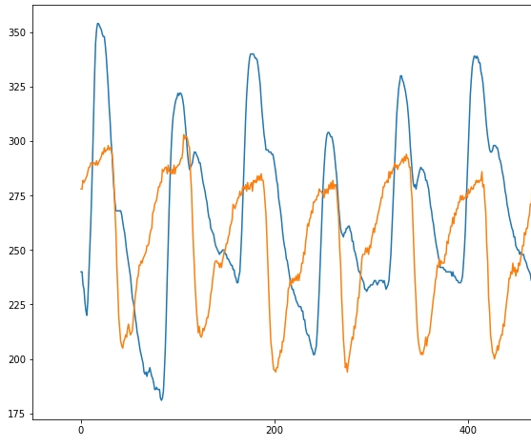

Рисунок 2. Дизориентированный и ориентированный сигнал (оранжевый и синийцвет соответственно)

Перед поиском максимального приращения сигнал необходимо«сгладить» с помощью попарного усреднения соседних значений.

**Список литературы**

1. А. А. Десова, А. А. Дорофеюк, А. М. Анохин, Ю. А. Дорофеюк. Использование характеристик пульсового сигнала лучевой артерии в задаче дифференциальной диагностики онкологических и доброкачественных заболеваний легких. Журнал радиоэлектроники [электронный журнал]. 2017. №7. Режим доступа: <http://jre.cplire.ru/jre/jul17/9/text.pdf> (Дата обращения 1.06.19)
2. Азаргаев Л.Н. Бороноев В.В. Тарнуев В.А., Методики работы на автоматизированном пульсодиагностическом комплексе тибетской медицины // Издательство Бурятского университета

## 3.2. Методы выбора опорных точек

Рассмотрим следующие методы выбора опорных точек:

- непосредственный поиск анакроты;

- поиск опорных точек с помощью автокорреляционной функции.

*Непосредственный поиск анакроты*

Анакрота характеризуется быстрым возрастанием волны, соответственно, для каждой точки будем рассматривать поведение функции в следующих L значениях. Количество L для каждого интервала может различаться, поэтому будем останавливаться, как только последнее из L значений отклонится от пика волны более, чем на некоторый параметр p. Также разность между началом интервала и максимумом должна быть не менее некоторого d, чтобы отличить анакроту от вторичных подъемов. Начало каждой волны будет являться окончанием предыдущей, таким образом, получим искомое разбиение сигнала.

Так как в исходном сигнале искать интервалы возрастания неудобно из-за шума, аппроксимируем сигнал, взяв среднее арифметическое между каждыми двумя соседними значениями (рис.3, 4).

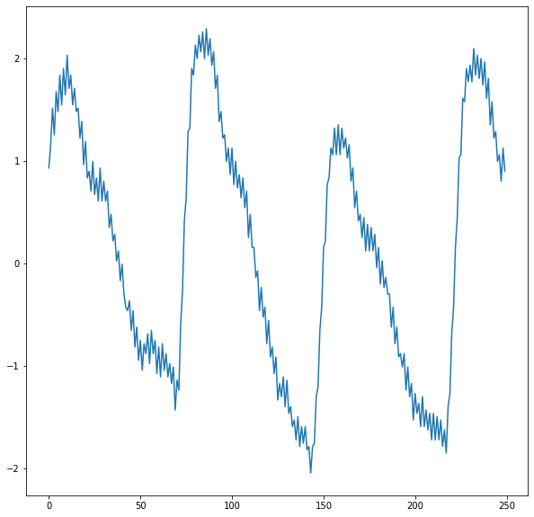

Рисунок 3. Пример исходного сигнала.

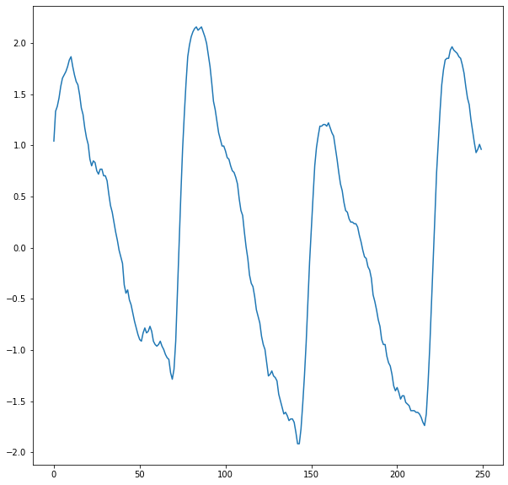

Рисунок 4. Аппроксимация сигнала средними арифметическими.

*Поиск опорных точек с помощью автокорреляционной функции*

Автокорреляционная функция (далее АКФ) — зависимость взаимосвязи между функцией (сигналом) и её сдвинутой копией от величины временного сдвига[5].

Для сигналов, заданных дискретно, АКФ строится следующим образом:

- сначала строится матрица сдвигов:

x0 x1 x2 … xn/2

x1 x2 x3 … xn/2 + 1

. . . … …

xn/2xn/2 + 1 … xn

- затем для каждой пары столбцов ((lk, li), k=const, 1<=i<=n/2) матрицы вычисляется коэффициент корреляции Пирсона по формуле:

,

где n – кол-во наблюдений, – выборочные средние, – стандартные отклонения.

На рисунке 5 показан пример АКФ.

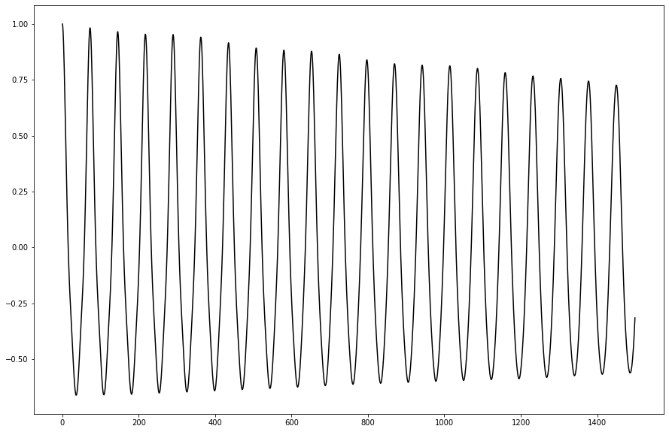

Рисунок 5. Пример автокорреляционной функции.

**Программная реализация поиска опорных точек**

*Предварительная обработка данных*

Для разработки был выбран GoogleColaboratory[13] - облачный сервис, направленный на упрощение исследований в области машинного и глубокого обучения.

Данные изначально находятся в бинарных файлах, для работы их нужно преобразовать в числовой формат. Для этого необходимы модули google.colab.drive – для подключения GoogleDrive, os – для операций с файлами, а также функция fromfile из модуля numpy[8] для преобразования бинарных данных в числовые (рис. 6).

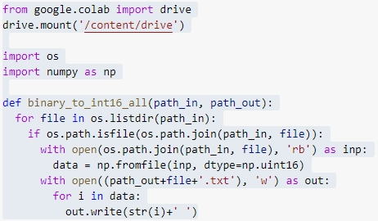

Рисунок 6. Преобразование бинарных данных в числовые.

Затем были удалены файлы с некорректными записями. Удаление производилось по следующим признакам:

1. более 10% измерений равны нулю;

2. измерения сильно отклонялись от области значений [0; 500].

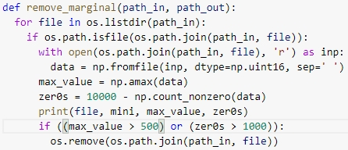

Рисунок 7. Удаление некорректных данных.

Стандартизация данных производится с помощью класса StandardScaler модуля preprocessing библиотеки sklearn[9] (рис. 8).

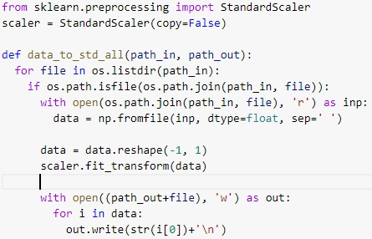

Рисунок 8. Стандартизация данных.

**Непосредственный поиск анакроты**

Искать интервалы возрастания будем следующим образом:

- для каждой точки yi рассмотрим некоторый интервал [yi, yi+k], попутно запоминая максимум функции. Критерий остановки: sup[yi, yi+k] - yi+k+1> p, где p – 0.5 от стандартного отклонения по выборке.

- возрастание должно быть достаточным, чтобы отличить анакроту от вторичного подъема. Формально это можно выразить условием sup[yi, yi+k] - yi> 1.0.

Результат выполнения алгоритма представлен на рис. 9(график ограничен первыми 500 отсчетами):

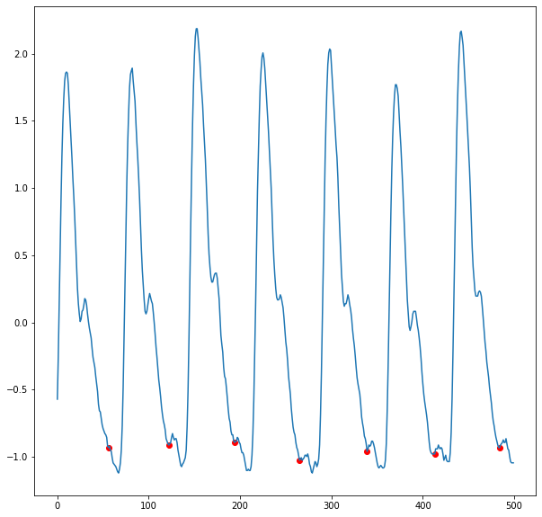

Рисунок 9. Предполагаемые начала волн при непосредственном поиске анакроты.

Алгоритм определил опорные точки не совсем точно. Добавим дополнительное условие: если в начале интервала функция возрастает недостаточно быстро или вовсе убывает, переходим к следующей точке, т.е.

.

Применим изменения:

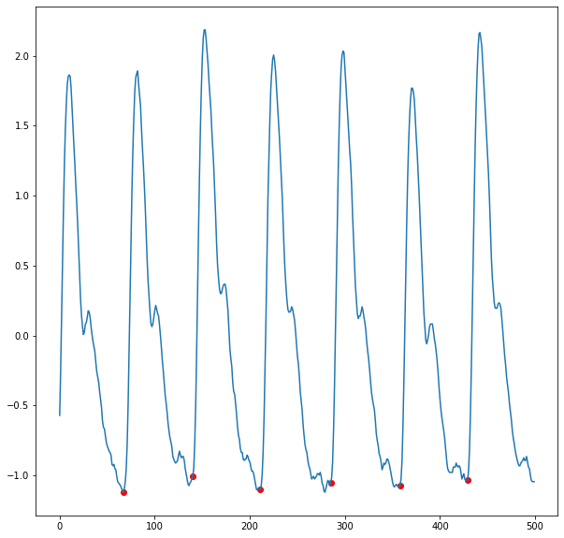

Рисунок 10. Предполагаемые опорные точки с учетом дикротических волн.

Построим график среднестатистической пульсовой волны с +/- 1 стандартным отклонением, а также изобразим точки, по которым она рассчитывалась:

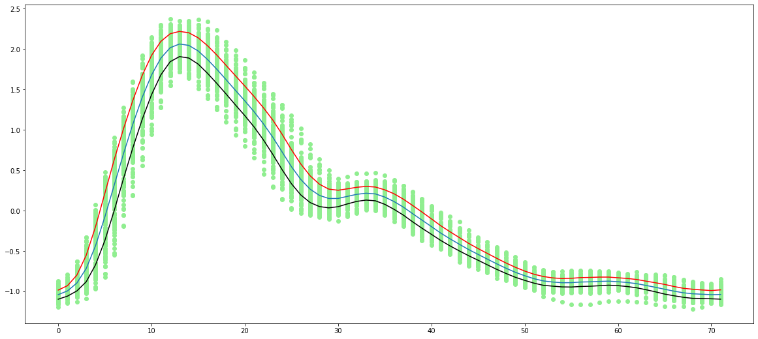

Рисунок 11. График средней пульсовой волны.

**Поиск опорных точек с помощью автокорреляционных функций**

В качестве начальных приближений используем уже найденные с помощью предыдущего метода интервалы возрастания. За опорные точки примем начала интервалов.

Для анализа возьмем часть сигнала от первой опорной точки до последней, то есть значения до первой пульсовой волны и после последней обрезаем, чтобы не получить искаженных данных. Разделим эту часть пополам и вычислим коэффициенты корреляции интервала от начала до середины рабочей области с его копией, сдвинутой на расстояние от 1 до n/2 отсчетов. Далее построим автокорреляционную функцию, интервалы между пиками корреляции и будут искомыми интервалами между началами пульсовых волн.

Реализация приведена на рис. 12.

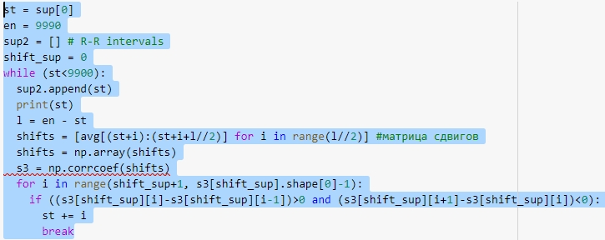

Рисунок 12. Поиск новых опорных точек с помощью АКФ.

Результат выполнения кода представлен на рис. 13(первые 3000 отсчетов):

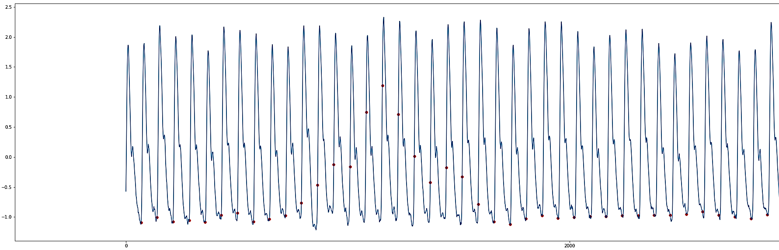

Рисунок 13. Предполагаемые начала волн.

Найденные начала волн сильно колеблются относительно истинных значений. Это можно объяснить тем, что АКФ была построена для всего сигнала и не учитывала особенности поведения функции вблизи опорных точек.

Модифицируем метод: для каждой точки будем строить АКФ с окном 0.5L для интервала размером 1.5L, где L – расстояние до следующей опорной точки. Реализация приведена на рисунке 14.

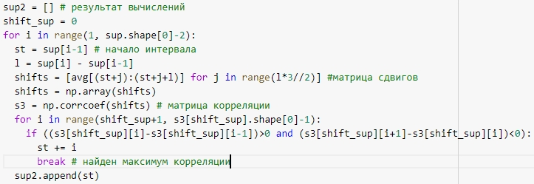

Рисунок 14. Модификация поиска с помощью АКФ.

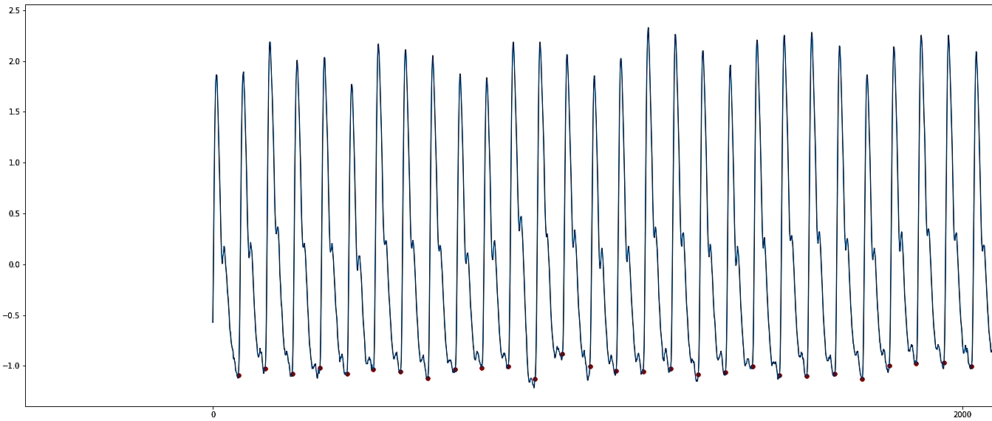

Рисунок 15. Результат выполнения кода на рисунке 14.

Построим график среднестатистической пульсовой волны с +/- 1 стандартным отклонением, а также изобразим точки, по которым она рассчитывалась:

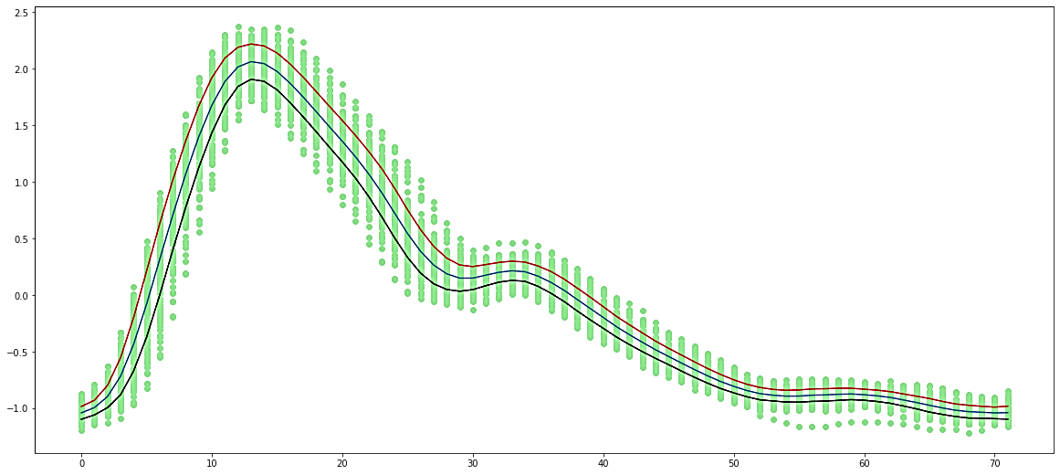

Рисунок 16. Среднестатистическая пульсовая волна, построенная с помощью АКФ.

Таким образом, текущая модификация метода не улучшает результаты непосредственного поиска. Поэтому в качестве опорных точек возьмем максимумы приращений на анакротах, а затем будем двигаться влево от них до тех пор, пока не встретим точку с большей дисперсией или начало анакроты.

Реализация приведена на рисунке 17.

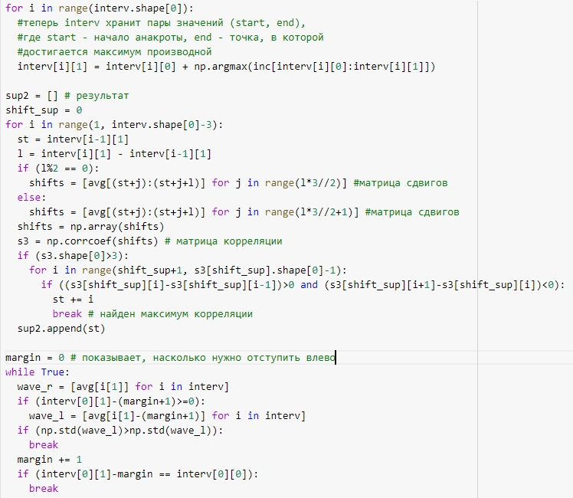

Рисунок 17. Вторая модификация поиска опорных точек с помощью АКФ.

Точно так же построим среднюю пульсовую волну и увидим, что в дисперсия в фазе анакроты уменьшилась:

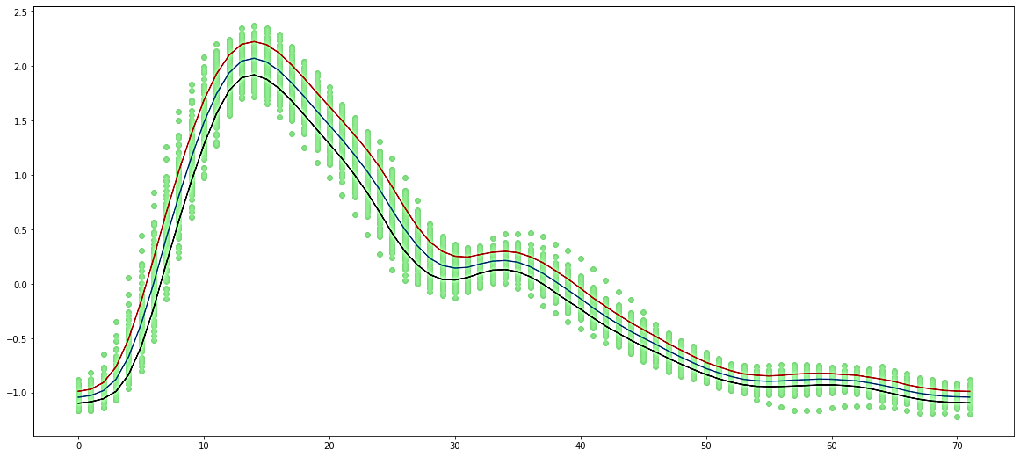

Рисунок 18.

**Сравнительный анализ эффективности методов**

Применим оба метода к 786 тестовым сигналам, в качестве критерия оценки эффективности возьмем среднее стандартное отклонение, рассчитанное по каждой точке пульсовой волны. Получившиеся волны должны быть как можно более похожими друг на друга, поэтому чем меньше данный показатель, тем лучше отрабатывает метод. Результаты приведены ниже:

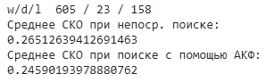

Рисунок 19. Результаты сравнения методов.

Итоги следующие:

- в 605 случаях поиск с помощью АКФ дал лучшие результаты, по сравнению с непосредственным поиском анакроты стандартное отклонение в среднем меньше на 10,99%;

- в 23 случаях методы показали одинаковую эффективность;

- в 158 случаях поиск с помощью АКФ уступил в эффективности в среднем на 6,9%;

- среднее стандартное отклонение пульсовых волн при непосредственном поиске равно ~0.265, при поиске с помощью АКФ ~0.246 – на 10.14% меньше.

Из этого можно сделать вывод о том, что поиск опорных точек с помощью АКФ улучшает метод непосредственного поиска анакроты.

**Заключение**

В ходе выполненной работы были реализованы на языке программирования Python два метода поиска опорных точек для разбиения сигнала на пульсовые волны. Проведен сравнительный анализ на тестовых данных, после которого выяснилось, что использование автокорреляционных функций дает в среднем на 10% лучшие результаты, чем непосредственный поиск анакроты.

**Список литературы**

1. *Валтнерис, А.Д. Сфигмография как метод оценки изменений гемодинамики под влиянием физической нагрузки [Текст]: / А.Д. Валтнерис, Я.А. Яуя. - Рига: Зинатне, 1988. – 132с.*
2. *Заирова, А.Р. Объемная сфигмография сегодня [Электронный ресурс]: / А.Р. Заирова, А.Н. Рогоза. – Электрон.журн. – Режим доступа: https://www.med-alphabet.com/jour/article/view/897/982, свободный.*

## 3.3. Математическое моделирование пульсовых волн на основе теории солитонов

**Аннотация.** Рассматривается один из подходов моделирования пульсовых волн человека на основе теории солитонов (уравнения Кортевега де Фриза). По мнению авторов, данный подход является наиболее перспективным с точки зрения практического применения полученной модели.

**Введение.** С точки зрения восточной медицины пульс - источник, в котором закодирована информация о состоянии всего организма в целом. Используя методы восточной медицины, можно быстро, но при этом довольно качественно произвести исследование пациента. В упрощенном варианте данный процесс можно представить так [2]:

1) Варьируя силу нажатия и участок соприкосновения попеременно на левой, правой и обеих руках, пульсодиагност поочерёдно опрашивает 12 внутренних органов (сердце, тонкая кишка, лёгкие, толстая кишка, селезёнка, желудок, левая почка, половые органы, печень, желчный пузырь, правая почка, мочевой пузырь);

2) Результаты опроса соотносятся с "врождённым пульсом" пациента, сезонными, суточными особенностями пульса и его психофизиологическим типом по восточной системе;

3) Выносится заключение.

Учитывая тенденции развития медицины превентивного действия, данный подход представляет большой практический интерес.

С точки зрения физики течение крови - довольно сложный процесс, многие исследователи даже называют его третьим режимом течения. Сложности при моделировании данного процесса обуславливаются множеством факторов: как «чисто физическими» (например тем, что кровь сама по себе является не Ньютоновской жидкостью, течение крови происходит по сосудам и венам) так и тем, что приходится учитывать различные регуляционные функции организма. По этой причине большинство моделей основанных на теории математической гемодинамики довольно сложны и трудно применимы.

Рассмотрены известные попытки математического моделирования пульсовой волны как модель Волобуева, на основе нелинейного уравнения Шредингера (Волобуев А.Н., 1995, 3), модель Акулова, представляющая собой произведение экспоненциальной и тригонометрической функции с тремя параметрами (Акулов В.А., 2006), модель Самарского, основанного на законе сохранения энергии и импульса (Самарский А.А. с соавт., 1996), модели на основе численных методов (Бороноев В.В., 1999) и др. (Астраханцева Е.В., Гидаспов В.Ю, Ревизников Д.Л., 2005). Каждая из этих моделей и подходов имеют свои достоинства и недостатки, и все же остаются далеко не совершенными по сравнению со сложностью данного биофизического явления в организме человека, которая, возможно, и оправдывает его информативность.

В данной работе рассматривается возможность моделирования пульсовой волны при помощи теории солитонов, поскольку характер реальной пульсовой волны во многом схож со свойствами солитонов. Напомним, что *солитонами* называютсялюбые локализованные нелинейные волны, которые взаимодействуют с произвольными локальными возмущениями и всегда восстанавливают асимптотически свою точную первоначальную форму с некоторым сдвигом фазы [4]. Другими словами, основное предположение заключается в том, что по природе пульсовая волна состоит из комбинации определенного количества импульсов (единичных волн) исходящих из различных органов и систем организма и являются взаимодействующими компонентами пульсовой волны. Таким образом, математическое представление одного импульса это один солитон. Следовательно, математическая модель пульсовой волны – это система из определенного количества солитонов, взаимодействующих между собой и имеющих набор параметров определяющие все возможные его состояния. И центральную роль в предлагаемой модели играет свойства упругого взаимодействия между солитонами и солитонов с локальными возмущениями. Мы рассматриваем пульсовую волну, не принимая во внимание процессы регуляции кровотока, можно сказать, что мы рассматриваем пульсовую волну как распространение уединённых волн (пульсовой) в эластичной тонкостенной трубке. В результате анализа научной литературы по теории солитонов, наиболее подходящей по классу моделируемых систем стало уравнение Кортевега - де Фриза, имеющее солитонные решения, состоящие из солитонной и не солитонной части [1,4,5,6,7].

**Солитонное решение уравнения Кортевега де Фриза (далее КдФ).** Итак, рассматривается уравнение КдФ следующего вида:

|  |  |
| --- | --- |
| , | (1) |

где - потенциал пульса; - момент времени одной моделируемой волны (определяет: когда или в какой момент времени необходимо смоделировать один сердечный цикл); - время внутри одного моделируемого сердечного цикла.

В работе [1] представлен способ формирования N-солитонного решения данного уравнения методом Хироты. Общее решение уравнения КдФ состоит из солитонной и несолитонной части. В нашем случае рассматривается решение, в котором локальные возмущения (не солитонная часть) пренебрежимо малы. То есть мы строим в некоторой степени идеализированную модель, в которой не учитываются малые локальные возмущения [7,5]. Хирота показал, что в общем виде N-солитонное решение имеет вид:

|  |  |
| --- | --- |
| , | (2) |

где *F* – определитель некоторой матрицы.

*Получение 5-солитонного решения уравнения КдФ.* Опуская промежуточные выкладки процесса получения *N*-солитонного решения, представим результат получения функции *F* в общем виде [1]:

|  |  |
| --- | --- |
| , | (3) |

где 0 или 1; ; ;  - параметры системы.

В результате подстановки (3) в (2) и определенных упрощений получаем следующий вид потенциала *u(x,t)*:

|  |  |  |
| --- | --- | --- |
|  | (4) | |
| где ; | | (5) |

- сумма локальных возмущений (несолитонная часть решения). Функция  имеет достаточно громоздкий вид, однако, при этом согласно [1] она оказывает не существенное влияние на форму волны:

.

При этом локальные возмущения достаточно сильно усложняют систему, получается довольно громоздкое решение. Поэтому, предлагается рассмотреть потенциал (4) в следующем виде:

.

Соответственно система (3) принимает вид при *t=0*:

.

Произведены расчеты при *N=5*, в результате получено 5-солитонное решение. Это решение выглядит следующим образом:

|  |  |
| --- | --- |
| , | (3) |

мы получаем из формулы (2), при *N=5*. Потенциал *u* (напряжение пульсовой волны) представляет собой сложную функцию из комбинаций показательных функций с основанием exp (*e*).

*Идентификация параметров входящих в решение.* В полученное решение *u* входят ровно  параметров, т.е. при *N=5* ровно 15 параметров, через которые определяются переменные , где- параметры данной системы. В результате различных расчетов над данной системой были получены следующие соотношения:

1. Амплитуда *i* – госолитона, плотно не взаимодействующего с другими солитонами, прямо пропорционально зависит от соответствующего параметра , а именно . При плотном взаимодействии ***i***-го, допустим, с ***i***+1 солитоном амплитуды ***i*** и ***i***+1 солитонов возрастают на величину  и , - неизвестная функция. Планируется продолжить работу над точным аналитическим видом этих величин.

2. Аргумент точки максимума *i*-госолитона определяется следующим выражением:

|  |  |
| --- | --- |
|  | (4) |

3. Скорость по фазе (***с***) определяется как отношение коэффициентов при ***x*** и ***t*** . Для ***i***-того солитона она равна . В данном случае мы посчитали целесообразным взять все фазовые скорости одинаковыми, так как реальную пульсовую волну мы предполагаем не меняющейся во времени или, хотя бы, на некотором промежутке времени. То есть  (рассматривается частный случай). Отсюда получаем, что график модели пульсовой волны не меняется со временем, а просто осуществляется перенос графика на величину . Например, для 3-солитонного решения, у которого фазовые скорости солитонов равны, наглядно представлено на рисунке 1.

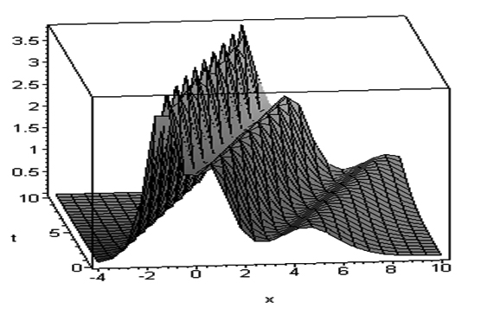

Рис. 1. Реализация 3-солитонного решения по времени с равными скоростями

**Построение солитонного решения с параметрами реальной пульсовой волны.** Если известны численные значения локальных максимумов, т. е. значение координат вершин каждого «горба» реальной пульсовой волны, то можно построить модель соответствующую данной пульсовой волне. Для этого, значения всех пяти вершин заносятся в приведенную ниже таблицу исходных данных.

|  |  |  |  |  |  |
| --- | --- | --- | --- | --- | --- |
| Потенциал (u) |  |  |  |  |  |
| Фазовая координата пиков (x) |  |  |  |  |  |

Далее используются соотношения, полученные при идентификации параметров, т.е. в систему уравнений следующего вида:

|  |  |
| --- | --- |
|  | (5) |

Данная система состоит из 14-ти уравнений и имеет 15 неизвестных. Для получения единственного решения предлагается задать произвольное значение одному из неизвестных параметров. Например, , тогда данная система должна иметь единственное решение в виде числовых значений всех параметров модели.

Итак, на данном этапе определены все 15 параметров 5-солитонного решения. Подставив их в решение, мы получаем функцию *u=u(x)* (из-за довольно громоздкого аналитического вида функции здесь он не приводится). Ниже представлен график этой функции с параметрами реальной пульсовой волны здорового человека и его фазовый портрет (рис. 2 и 3).

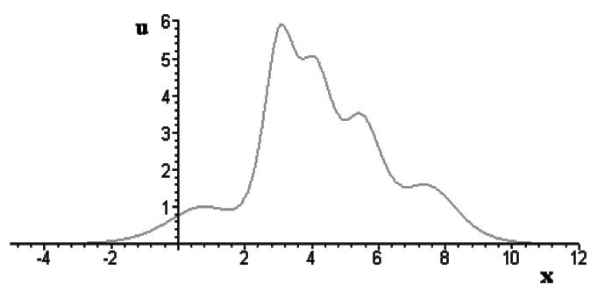

Рис. 2. Потенциал с параметрами реальной пульсовой волны здорового человека

Построенный график на рисунке 2 с достаточной степени точности повторяет контур реальной пульсовой волны. Из ранее произведенных исследований в данной области [2], известно, что фазовый портрет пульсовой волны здорового человека должна иметь вид напоминающего форму сердца, что соответствует полученному графику на рисунке 3.

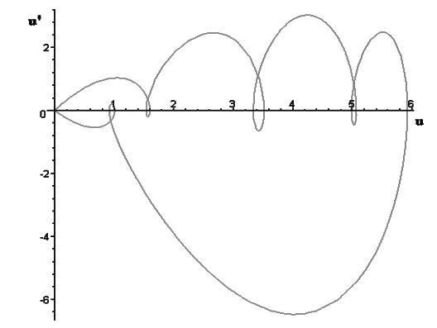

Рис. 3. Фазовый портрет функции u=u(x)

**Заключение.** В работе рассмотрен один из возможных подходов моделирования пульсовых волн человека на основе солитонного решения уравнения Кортевега - де Фриза, произведены тестовые расчёты в среде Maple 8. С помощью солитонов успешно построен аналитический график и фазовый портрет по параметрам реальной пульсовой волны.

Таким образом, данный подход заслуживает более глубокого исследования. Детального изучения требуют параметры и характеристики данной системы, а также их связь с физиологическими процессами. В перспективе возможно введение в модель локальных возмущений для моделирования высокочастотных составляющих пульсовой волны.

**Список литературы**

1. *Абловиц М. Солитоны и метод обратной задачи / М. Абловиц, Х. Сигур. - М. : Мир, 1987. – 480 с.*
2. *Волобуев А.Н. Течение жидкости в трубках с эластичными стенками // Успехи физических наук. – 1995. – Т.165, №2. – С. 177-186.*
3. *Лэм Дж. Л. Введение в теорию солитонов / Лэм Дж. Л. – Череповец : Меркурий-ПРЕСС, 2000. – 294 с.*
4. *Новокшенов В.Ю. Введение в теорию солитонов / В.Ю. Новокшенов. – М.-Ижевск : РХД, 2002. – 96 с.*
5. *Ньюэлл А. Солитоны в математике и физике / А. Ньюэлл. – М. : Мир, 1989. – 324 с.*
6. *Теория солитонов: метод обратной задачи / Б.Е. Захаров [и др.]. – М. : Наука, 1980. – 320 с.*

# ЛЕКЦИЯ №8 СТАТИСТИЧЕСКОЕ МОДЕЛИРОВАНИЕ ПУЛЬСОВОГО СИГНАЛА

## 4.1. ARIMA–модель пульсового сигнала

Рассматривается один из подходов моделирования пульсовой волны человека, представленного в виде временного ряда, по методологии Бокс-Дженкинса. Построена ARIMA-модель (модель авторегрессии и проинтегрированного скользящего среднего) сфигмограммы пульсовой волны лучевой артерии человека. Модели данного типа могут иметь практическое применение в области функциональной диагностики.

**Введение**

В течение многих лет, восточная медицина доказывала высокую эффективность в лечении различных хронических заболеваний. Наиболее перспективной областью в восточной биометрии считается математический анализ пульсового сигнала (сфигмограммы), как главного источника информации о функциональном состоянии организма человека [1].

Анализ и моделирование пульсового сигнала позволяет получить множество информативных параметров, интерпретируемых с точки зрения восточной медицины.

Рассмотренны известные попытки математического моделирования пульсовой волны такие как метод сплайн-аппроксимации, основанный на применении интерполирующих сплайнов разных порядков - кубических и локальных B-сплайнов, модель Акулова, представляющая собой произведение экспоненциальной и тригонометрической функции с тремя параметрами, модель Самарского, основанная на законе сохранения энергии и импульса и др. Каждая из этих моделей и подходов имеют свои достоинства и недостатки, и все же остаются далеко не совершенными в виду сложности данного биофизического явления в организме человека [2].

Одним из перспективных подходов статистического моделирования пульсового сигнала, представленного в виде временного ряда, является применение методологии Бокс-Дженкинса (ARIMA - модель авторегрессии и проинтегрированного скользящего среднего) [3, 4, 5].

**Математическое описание**

Временной (динамический) ряд - последовательность наблюдений некоторого признака *X* в последовательные моменты *t*. Отдельные наблюдения называются уровнями ряда и обозначаются *xt, t=1,..., n*.

ARIMA-модель представляет собой синтез двух различных методов моделирования временного ряда: скользящего среднего и авторегрессии [3].

Модель скользящего среднего *q*-го порядка *MA(q)* временного ряда *Xt* имеет вид:

 (1)

где *εt* – белый шум, *bj* – параметры модели. Модель содержит *q+1* параметров (*b1, b2, …, bq,* и *σ2*), значения которых оценивается по принципу максимального правдоподобия.

Модель авторегрессии *p-го порядка AR(p)* временного ряда *Xt* имеет несколько иной вид:

 (2)

где *εt* – белый шум, *ai* – параметры модели, *c* – константа. Модельсодержит *p+1* параметров (*a1, a2, …, ap,* и *σ2*), значения которых, как правило, оценивается по методу наименьших квадратов.

Итак, объединенив две вышеуказанные модели получаем модель авторегрессии и скользящего среднего порядка *(p, q)* - *ARMA(p, q)*:

 (3)

которая содержит p+q+1 параметров.

В случае если наблюдаемый ряд *Xt* имеет признаки нестационарности (например, какие-либо детерминированные тренды - полиномиальный, линейный и т.д.), то модель не может является адекватной. Тем не менее в этом случае, некоторая разность наблюдаемого процесса порядка *d*, может оказаться стационарной: Δ*dXt*, где Δ оператор разности, Δ*X=Xt-Xt-1* – разность первого порядка (аналог дифференцирования), Δ*d* – последовательное взятие первой разности *d* раз. Теперь для описания полученного процесса Δ*dXt* уже можно эффективно применить *ARMA –* модель. В итоге, получили модель авторегрессии и проинтегрированного скользящего среднего порядка. При этом *p* – параметр *AR*-части, *d* – степень интеграции, *q* – это параметр *MA*-части. *ARIMA(p, d, q)* (отанглийского — *«AutoRegressive Integrated Moving Average»*):

 (4)

**Алгоритм построения**

*I этап. Идентификация параметров.*

1. Установить порядок разности интеграции *d*, то есть добиться стационарности ряда, взяв достаточное количество последовательных разностей *(Xt=Xt- Xt-1)*. Порядок *d*устанавливается исходя из поведения автокорреляционной функции ряда.

2. К полученному стационарному ряду *Yt*, подбираем *ARMA(p,q)*. Исходя из поведения автокорреляционной и частной автокорреляционной функции, устанавливаем параметры *p* и *q*. Если ряд имеет сезонную составляющую с определенным периодом, в модель необходимо внести сезонную корректировку. Сезонные модели *ARIMA* являются обобщением обычных моделей *ARIMA.* Полная сезонная модель может быть представлена в виде *ARIMA(p, d, q)(Ps, Ds, Qs)* где к параметрам модели добавлены сезонные параметры: сезонный параметр авторегрессии – *Ps*, сезонная разность – *Ds*, сезонный параметр скользящего среднего – *Qs.*

*II этап. Оценивание параметров.*

С помощью специальных численных процедур по известным данным на данном этапе оцениваются коэффициенты *a1, a2, …, ap, b1, b2, …, bq*и *σ2* при условии, что мы уж знаем *p* и *q*. Оценка значений параметров проводится на основе метода наименьших квадратов и принципа максимального правдоподобия.

*III этап. Проверка адекватности модели.*

Исходной информацией для анализа адекватности модели служат остатки (в данном случае остаточные ошибки – это предполагаемые значения *εt*). Проверяем качество модели при помощи критерия AIC. Мы предполагали, что *εt* является белым шумом, поэтому, проверяем некоррелированность остатков.

Кроме того существуют более формализованные критерии, например, критерий предложенный Акаике*AIC* для модели *ARMA(p,q)* выглядит следующим образом:

 (5)



где *T –* число наблюдений, *RSS* – остаточная сумма квадратов.

Выбор подкласса моделей производится на основе сравнение показателей качества с различными значениями параметров *p*и*q.*

*IV этап*

Практическое применение модели. Анализ различных путей модификации модели, в том числе необходимости предобработки исходного сигнала.

**Модель пульсового сигнала**

Для реализации данного подхода на эмпирических данных выбран реальный пульсовой сигнал человека, полученного с помощью специального аппаратно-программного комплекса (рис.1.).

**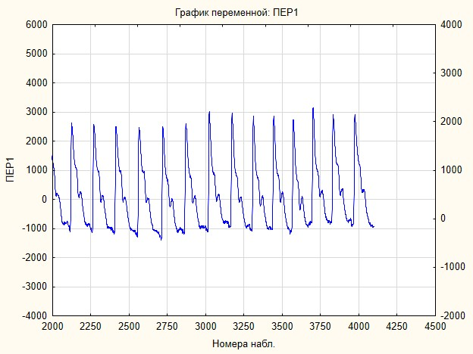**

Рис. 1. График сфигмограммы пульсовой сигнала

Идентификация и оценка параметров модели производится с применением программного пакета STATISTICA 10. С помощью модуля «*TimeSeriesAnalysis*» производится оценка параметров модели по принципу максимального правдоподобия, качественный и количественный анализ автокорреляционных и частных автокорреляционных функций, анализ остатков, критериальная и визуально-графическая оценка адекватности модели, а также прогнозирование. В результате проведенных расчетов и экспериментов в рамках методологии получено три класса моделей реальной пульсовой волны, отвечающих требованиям адекватности (Табл. 1).

Таблица 1.

Классы моделкей и их характеристики качества

|  |  |  |  |  |
| --- | --- | --- | --- | --- |
| № | Модель | AIC | W | RSS |
| 1 | ARIMA(2, 1, 0)(1, 1, 0) | 8,0334239058 | 0,87201 | 12165760 |
| 2 | ARIMA(1, 1, 0)(1, 1, 0) | 8,1158696188 | 0,86185 | 13211282 |
| 3 | ARIMA(2, 0, 0)(1, 1, 0) | 8,1996723144 | 0,87821 | 14639777 |

Исходя из количественных характеристик, анализа остатков (в т.ч. остаточной коррелограммы) и полученного прогноза определена модель под №1 с лагом 146 как наиболее адекватная среди рассматриваемых.

Итак, выбранная модель *ARIMA*(2, 1, 0)(1, 1, 0) с оцененными параметрами приобретает следующую аналитическую форму:





Графики остатков и остаточной автокорреляционной функции приведены ниже (рис. 2, 3).

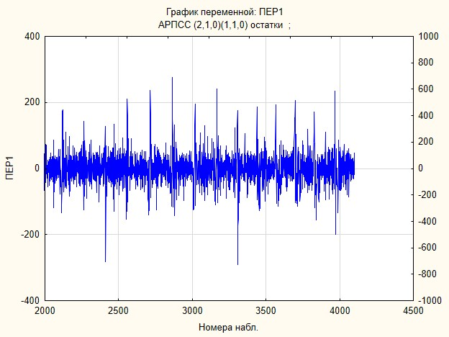

Рис. 2. График остатков *ARIMA*(2, 1, 0)(1, 1, 0)

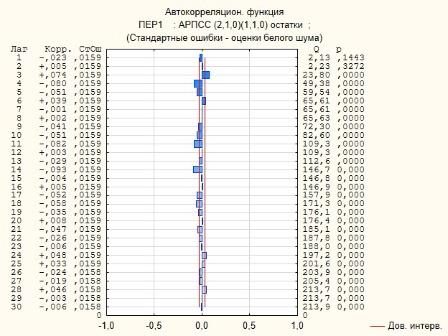

Рис. 3. Коррелограмма остатков *ARIMA*(2, 1, 0)(1, 1, 0)

На основе полученной модели построен прогноз на два сердечных цикла пульсового сигнала (рис. 4). График прогноза считаем вполне удовлетворительным.

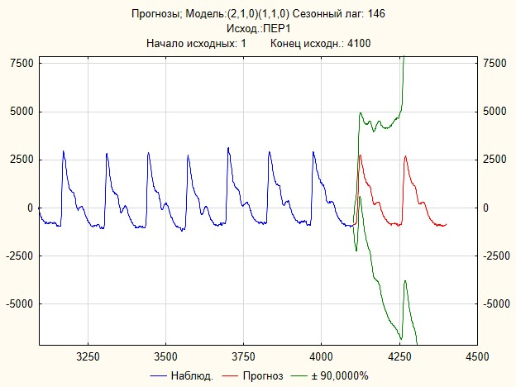

Рис. 5. Прогноз*ARIMA*(2, 1, 0)(1, 1, 0)

**Заключение**

Таким образом, в данной работе мы применили методологию Бокс-Дженкинса для моделирования дискретного пульсового сигнала человека. Построены адекватные модели ARIMA с применением пакета STATISTICA 10. Получен прогноз на несколько реализаций сердечного цикла.

Дальнейшее логическое продолжение исследования носит экспериментальный характер. Необходимо выявление взаимосвязей полученных параметров с различными физиологическими состояниями и типологическими особенностями организма человека.

**Список литературы**

1. *Бокс Дж. / Анализ временных рядов прогноз и управление / Бокс Дж., Дженкинс Г. // Под ред. В. Ф. Писаренко. — Москва: Мир, 1974. - Книга 1. - 406 с. - Книга.2. - 197 с.*
2. *Безручко Б.П. / Статистическое моделирование по временным рядам / Безручко Б.П., Смирнов Д.А. // Саратов: Учебно-методическое пособие – Издательство ГосУНЦ “Колледж”, 2000. – 23 с.*
3. *Халафян А. А. / Статистический анализ данных / Халафян А.А. // 3-е изд. – Москва: ООО «Бином-Пресс», 2007. – 512 с.*

## 4.2. Анализ вариабельности сердечного ритма по сфигмограмме

**Основные понятия и определения.** Предметом анализа ВСР является интервал между началами двух соседних сердечных циклов пульсового сигнала, что является обратной величиной к вариабельности мгновенной частоты сердечных сокращений (ЧСС). Данный интервал обозначается как интервал RR, в большинстве случаев для анализа ВСР отбираются нормально распределенные RR интервалы (NN интервалы). RR интервалы изображены на рис 1. Анализ ВСР является методом оценки состояние механизмов регуляции физиологических функций в организме.

В качестве способа обнаружения RR интервалов (кардиоинтервалов), использовалась автокорреляционная функция (АКФ), выявляющую зависимость между сигналом и его сдвинутой копией от величины временного сдвига. Именно точки минимума АКФ, обозначают обратный коэффициент корреляции, подчеркивая начала кардиоинтервала пульсового сигнала. График функции приведен на рис. 2.

|  |  |
| --- | --- |
| C:\Users\Dmitry\Desktop\media\Signal_onsets.png  Рис 1. Кардиоинетрвалы сигнала | **C:\Users\Dmitry\Desktop\media\ACF&Signal.png**  Рис. 2. АКФ сигнала |

На основе выявленных RR интервалов, как правило, строится кардиоинтервалограмма (КИГ), отображающая длительность кардиоинтервалов во временном ряде. График КИГ приведен на рис 3.

**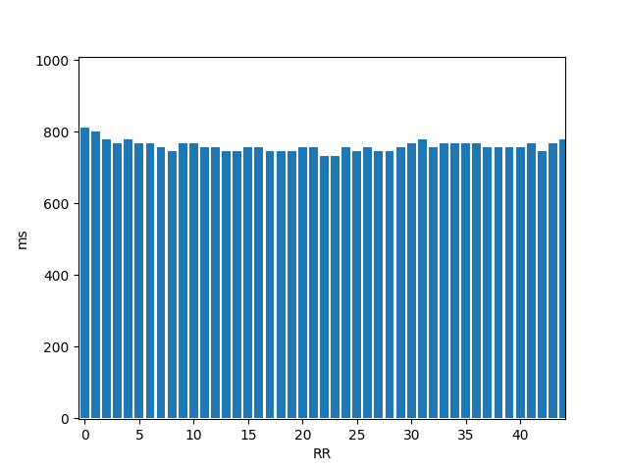**

Рис. 3. Кардиоинтервалограмма

Для анализа и оценки состояние механизмов регуляции, используются различные методы, можно их классифицировать следующим образом: статистические, геометрические, спектральные и нелинейные методы.

К статистическим или временным методам относятся показатели Р.М Баевского, перечень основных показателей предоставлены в таблице 1. В геометрические методы входит вариационнаяпульсометрия (см. рис. 4) и автокорреляционный анализ (см. рис. 5)

|  |  |
| --- | --- |
| Стандартное отклонение интервалов NN. |  |
| Среднеквадратичное значение последовательных различий, рассчитывается по формуле |  |
| Коэффициент вариации полного массива кардиоинтервалов |  |
| Стандартное отклонение разницы между последовательными интервалами NN. |  |

Таблица 1. Перечень показателей Р.М Баевского

|  |  |
| --- | --- |
| C:\Users\Dmitry\Desktop\media\RRhist.png  Рис. 4. Вариационная пульсометрия | C:\Users\Dmitry\Desktop\acf.png  Рис. 5. Автокорреляционный анализ |

Для оценки различных частотных составляющих пульсового сигнала используются методы: Уэлча (см. рис. 6), Ломба-Скаргла (см. рис. 7) и авторегрессионная модель (см. рис. 8). Они различаются между собой алгоритмом вычислением частотных компонентов, и в отображении данных компонентов на графике.

|  |
| --- |
| C:\Users\Admin\Desktop\paper\media\welch.png  Рис. 6. Спектрограмма Уэлча |
| C:\Users\Admin\Desktop\paper\media\lomb.png  Рис. 7. Спектрограмма Ломба-Скаргла |
| C:\Users\Admin\Desktop\paper\media\ar.png  Рис. 8. Авторегрессионная модель |

В нелинейные методы входит метод ритмографии или скатерография, отображающий последовательных пар кардиоинтервалов. В основе построения скатерограммы лежит совокупность точек, центр которых располагается на биссектрисе. Величина отклонения точки от биссектрисы вправо показывает насколько он длиннее предыдущего, а величина слева насколько сердечный цикл короче предыдущего.

На основе статистических показателей можно определить отклонения, построив эллипс с шириной (2) и высотой (3). Полноценный график скатерограммы изображен на рис. 9.

 (1)

 (2)

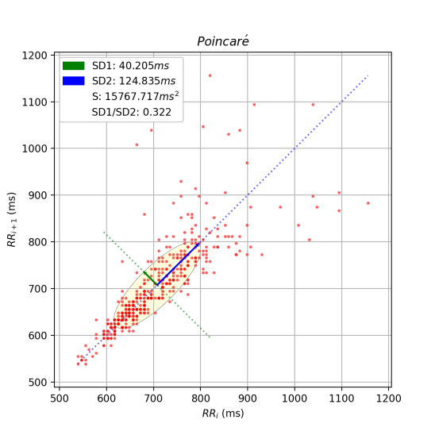

Рис. 9. Скатерограмма

Полученные показатели из вышеупомянутых методов, используется для выявления оценки ПАРС (оценки функционального состояния), суммируя (3), 5 весовых коэффициентов, значение которых варьируется от -2 до +2, мы получаем итоговую оценку ПАРС. Все весовые коэффициенты представлены в таблице 1.

 (3)

|  |  |  |  |  |
| --- | --- | --- | --- | --- |
| Суммарный эффект регуляции |  | **M, мс** | | |
| +2 |  | | |
| +1 |  | | |
| 0 |  | | |
| -1 |  | | |
| -2 |  | | |
| Функция автоматизма |  | **SDNN, мс** | **VR/M** | **CV,%** |
| +2 |  |  |  |
| +1 |  |  |  |
| 0 |  |  |  |
| -1 |  |  |  |
| -2 |  |  |  |
| Вегетативный гомеостаз |  | **VR, мс** | **AM0,%** | **ИН** |
| +2 |  |  |  |
| +1 |  |  |  |
| 0 |  |  |  |
| -1 |  |  |  |
| -2 |  |  |  |
| Устойчивость регуляции |  | **CV,%** | | |
| +2 |  | | |
| 0 |  | | |
| -2 |  | | |
| Активность подкорковых нервных центров |  | **VLF,%** | **LF,%** | **HF,%** |
| +2 |  |  |  |
| +1 |  |  |  |
| 0 |  |  |  |
| -1 |  |  |  |
| -2 |  |  |  |

Таблица 1. Весовые коэффициенты ПАРС

**Разработка модуля анализа**

Перед разработкой основного приложения необходимо было спроектировать модуль анализа ВСР написанным на языке Python и загруженным в каталог пакетов Python (PyPI). В качестве вспомогательных библиотек были использованы pyhrv, numpy, biosppy, matplotlib. Обязательным входным параметром, является массив чисел пульсового сигнала типа list или numpy.array, вспомогательные параметры (массив кардиоинтервалов, частота пульса) вычисляются автоматический в случае их отсутствий, так же существует возможность анализировать массив сигналов. Результат анализа будет возвращен в виде структуры типа dict (структура). Исходный код находится в открытом доступе по следующей ссылке: <https://github.com/semenovDA/VSRstats>. Для каждого из вышеуказанных групп методов был разработан класс (frequency\_domain, nonlinear, pars\_rating, time\_domain, tools). В роли основного класса выступает класс VSRStats, возвращающий результат анализа всех подмодулей.

**Разработка комплексного решения**

Программное обеспечение реализовалась на языке C#, с использованием технологии .NETframework. Данное ПО предназначено не только для анализа ВСР, но и для регистрации пульсовых сигналов по порту USB. Имея свою БД (SQlite), данные о пациенте и факт регистрации пульсового сигнала, программное решение сохраняет данные на длительный срок. Проблема интеграции Python с C# была решена с использованием командной строки, как вспомогательный инструмент. Также в качестве оптимизации программного продукта было решено написать отдельный класс кэширование (сохранение обработанных данных во временную папку программы). Исходный код находится в открытом доступе по следующей ссылке: <https://github.com/semenovDA/pulse>.

**Заключение**

Таким образом, был разработан программный продукт, позволяющий не только регистрировать пульсовой сигнал, но и анализировать функциональное состояние организма человека. Стоит учесть, что данное ПО является кроссплатформенным среди семейств Windows, что придает явные преимущества перед конкурирующими программными решениями. Также следует отметить широкий спектр возможности продукта, такие как экспорт данных и использование сторонних модулей написанных на Python.

**Список литературы**

1. *БаевскийP. M. Оценка адаптационных возможностей организма и риск развития заболеваний / Р .М. Баевский, А. П. Берсенева. – М.: Медицина, 1997. – 265 с.*
2. *Баевский Р. М. Математический анализ сердечного ритма при стрессе / Р. М. Баевский, О. И. Кириллов, С. З. Клецкин. - М.: Наука, 1984. – 222 с.*
3. *Дудин С. А., Башкуев Ю. Б., Марюхненко В. С. Контроль физического состояния оператора человеко-машинных систем по пульсовому сигналу. Улан-Удэ: Изд-во БНЦ СО РАН, 2017. - 128 с.*
4. *Аюшеева Л.В. и др. Информационная система мониторинга состояния здоровья студентов и сотрудников Бурятского государственного университета / Л.В. Аюшеева, Т.Г. Дармаев, С.А. Дудин, Г.И. Занданова и др. // Вестник Бурятского государственного университета. 2010/9. с. 244-251*